Afrika, Afrika!

Ich glaube wir sind der erste Volkner in Afrika!
(Nach neusten Recherchen sind wir doch nicht der Erste!)
Wir befinden uns in Assilah, ein kleines ehemaliges Fischerdörfchen, das jetzt voll auf Tourismus setzt.
Aber von Anfang an.
Am ersten Februar 23 verließen wir unseren Überwinterungsplatz in Mazarron. Es ging vorbei an den Minen von Mazarron, die je nach Tageslicht in allen warmen Erdtönen schillern.
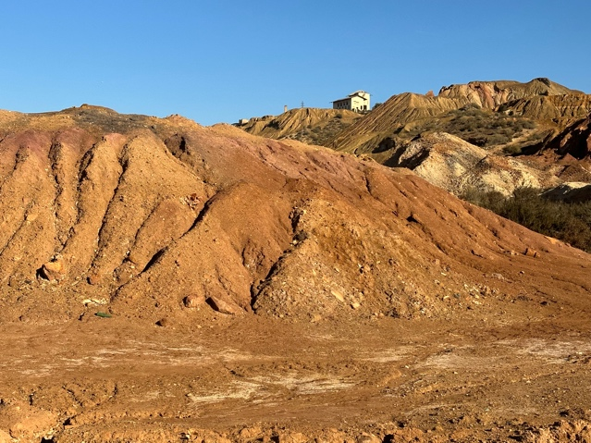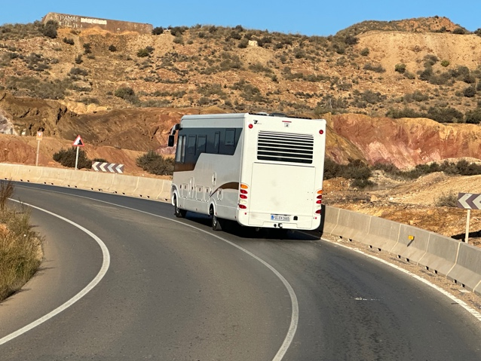
Die Minenberge vor Mazarron
Über fast leere Autobahnen fuhren wir Richtung Malaga.

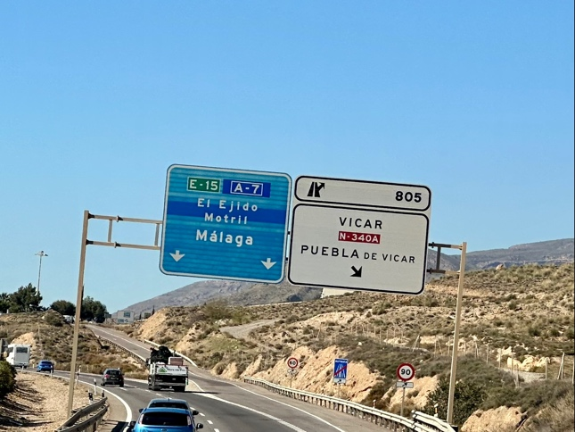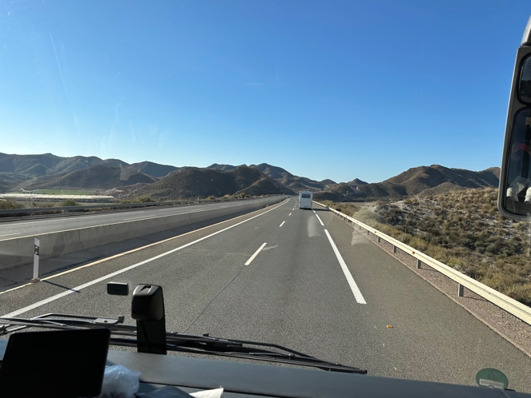
Dort fanden wir auch zügig unseren Platz für die Nacht. Eng aneinander gekuschelt standen wir auf dem Stellplatz „Carcampas“, einem Baustoffhändler, der aber auch Wohnmobile verkauft, vermietet und repariert. Für 15,-€ fanden wir uns recht ordentlich abgezockt. Zwar hatten wir Strom, aber sonst nichts!

Der Platz liegt genau an der Autobahn und nachts rauschten die LKWs durch unser Schlafzimmer. Um 3:00 Uhr nachts fuhr ein LKW auf den Hof und wurde durch Gabelstapler entladen. Keine angenehme Nacht!

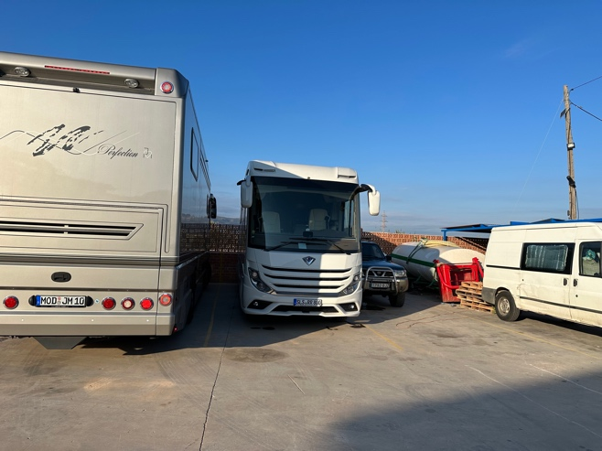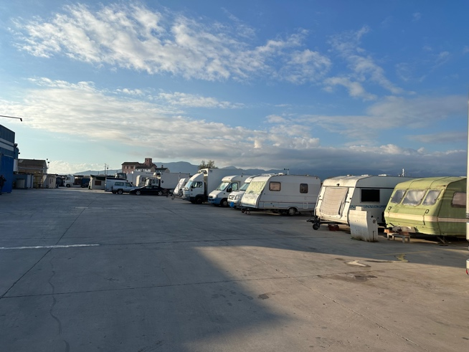
Stellplatz bei Malaga „Parking Carcampas“ N 36.71573 W 4.52989

Um 9:00 Uhr setzten wir unsere Fahrt nach Algeciras fort. Hinter Malaga wurde es immer grüner, gepflegter und interessanter. Ein Golfplatz nach dem anderen, schöne Häuser auf bewaldeten Hügeln. Allerdings um Marbella herum auch Bettenburgen und architektonische Bausünden. Und dann sahen ihn wir ihn vor uns, den Affenfelsen von Gibraltar.

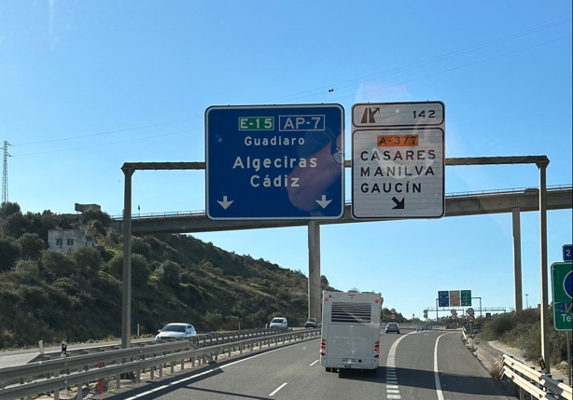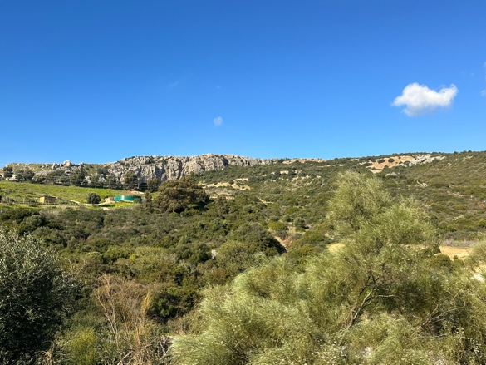
Landschaft südlich von Malaga
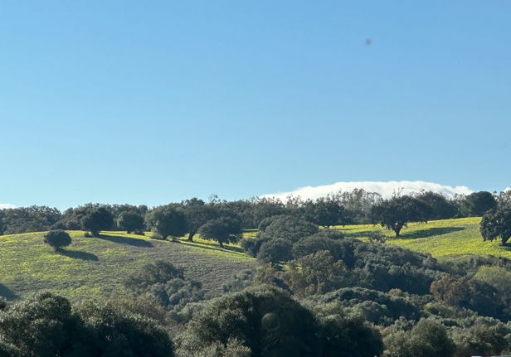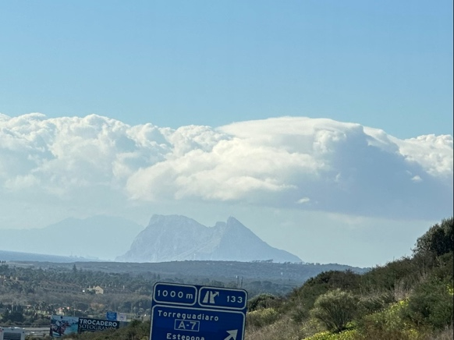

Wir fuhren zu Carlos, dem Ticketverkäufer für die Fähre. Carlos scheint eine Institution zu sein, jeder den wir gesprochen haben, kauft dort und tauscht Geld um. Wir zahlten für die Fähre, Hin- und offene Rückfahrt 300,-€. Uns wurde geraten, etwas Dirham zu tauschen, da man gleich für die marokkanische Autobahn Gebühren zahlen muss. (bis Assilah sind es 71,-Dirham)
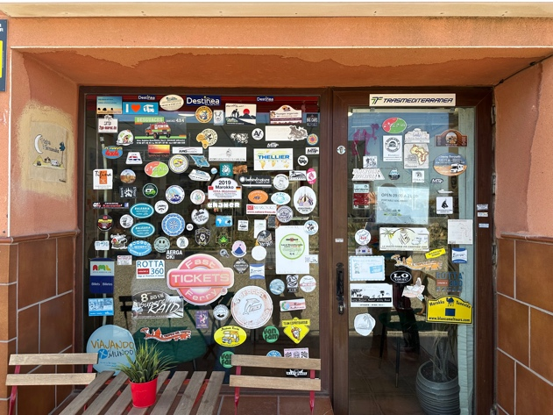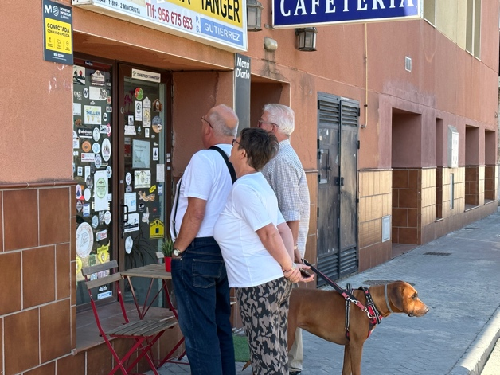
Der Ticketladen von „Carlos“ Jumi zeigt nicht viel Interesse
Carlos Laden liegt in einem Gewerbegebiet mit vielen Shopping Malls. Hier konnten wir auf dem großen Parkplatz von Mercadona übernachten. Leider kein Strom, dafür lief die ganze Nacht ein Generator.

Der nächste Tag begann wieder früh, es wurde uns geraten, frühzeitig an der Fähre zu sein. Die Idee hatten aber scheinbar alle. Außerdem stellte uns der Einweiser in die hinterste Schlange. Wir fuhren als fünft letztes Fahrzeug auf die Fähre. Eigentlich wäre 10:00 Uhr Abfahrt gewesen, da standen wir aber immer noch vor der Fähre.

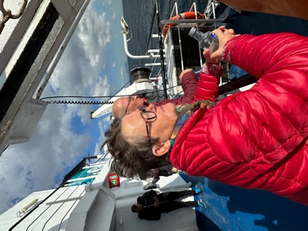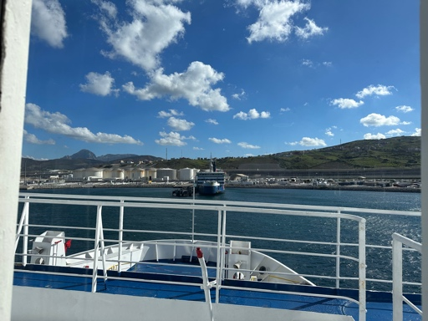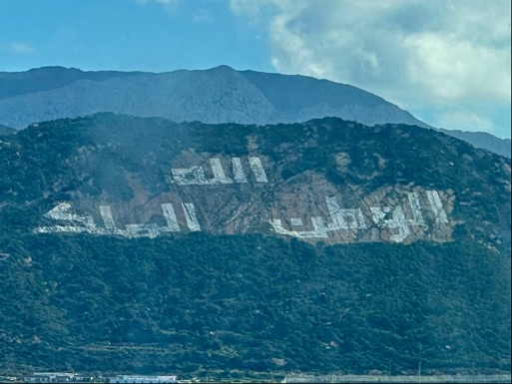
Auf der Fähre nach Tanger Med
Die Fahrzeuge mussten verlassen werden und wir begaben uns an Deck, mussten allerdings uns wieder in eine ellenlange Schlange stellen, um die Einreise nach Marokko in den Pass eintragen zu lassen. Es blieb uns dann noch eine halbe Stunde um an Deck einen letzten Blick auf den Affenfelsen von Gibraltar zu werfen und Afrika zu begrüßen. Viel Schifffahrt war nicht, ich hatte die Straße von Gibraltar schon dichter befahren gesehen.
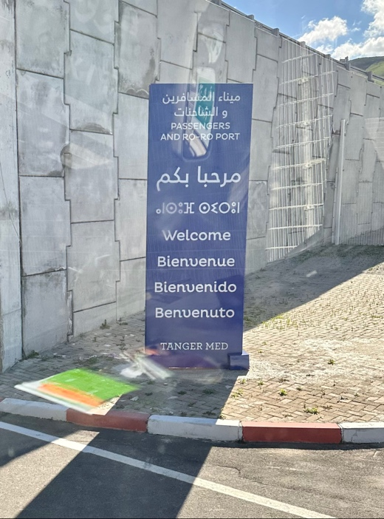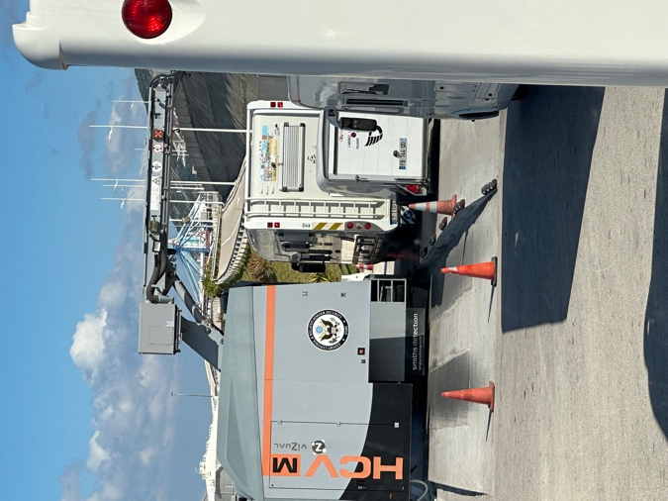
Im Scanner

In Afrika bzw. angekommen, ging es zügig von der Fähre runter, ganz im Sinne von: wer zuletzt kommt wird der erste sein!

Wir standen dann aber circa zwei Stunden am Zoll!

Zunächst wurden wir gescannt mit dem zu erwartenden Ergebnis: zeigen sie mal ihren Kleinwagen! Also Garage auf, Mini raus, Kofferraum geöffnet: was ist das? Das waren zwei Säcke mit Hundefutter, es hätten ja auch Drogen sein können. Aber man „trägt doch keine Eulen nach Athen“! Hier wird an jeder zweiten Ecke „Kif“ angeboten!
Weiter ging es zum nächsten Zollhäuschen, dort mussten wir die Fahrzeug Papiere und die Pässe vorzeigen und, wie zu erwarten den Mini rausholen. Aber nicht nur einmal, nein sie kamen in Vierergrüppchen, immer wieder neue Zöllner: „where is the car?“, die das Schauspiel auch noch sehen wollten. Es waren insgesamt 25 Zöllner und der oberste Chef ließ sich auch noch zwei deutsche Bier geben. Auch die Fahrräder wollten sie sehen. Gut das sie nicht unsere Weinvorräte entdeckt hatten, im Wagen war keiner! Es wurde viel diskutiert, gezeigt und gestaunt.

In der Zwischenzeit, Elmar und Hannelore waren schneller abgefertigt, machten sich die Beiden schon große Sorgen um uns. Sie sahen wohl nur die Garagenklappe aufgehen und wieder zu und wieder auf. Sie glaubten, man hätte uns komplett gefilzt.

So konnten wir dann endlich nach zwei Stunden mit den guten Wünschen für einen schönen Urlaub den Hafenbereich verlassen und zu unseren geduldig wartenden Freunde aufschließen.
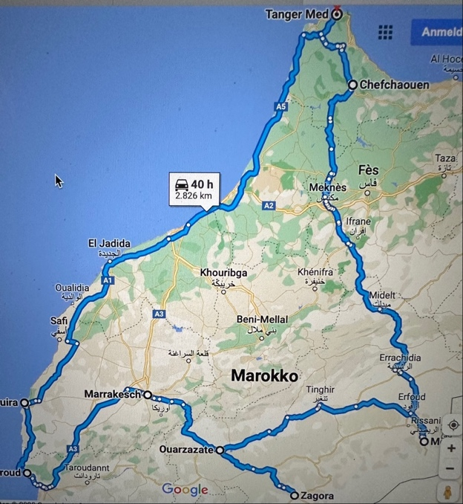 Das hatten wir uns vorgenommen!

Es war eine schöne Fahrt nach Assilah, an der Atlantik Küste. Circa 75 Km fuhren wir durch schöne, grüne Hügellandschaften. Am Straßenrand sahen wir Esel, wilde Hunde, Schaf- und Ziegenherden und mehrere Kamele oder waren es doch Dromedare?
Außerdem sahen wir „Trittbrettfahrer“ auf der Autobahn! Hinten an einem LKW hingen zwei Menschen und klammerten sich fest.

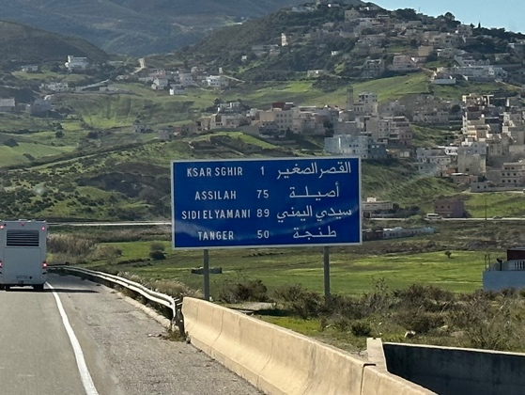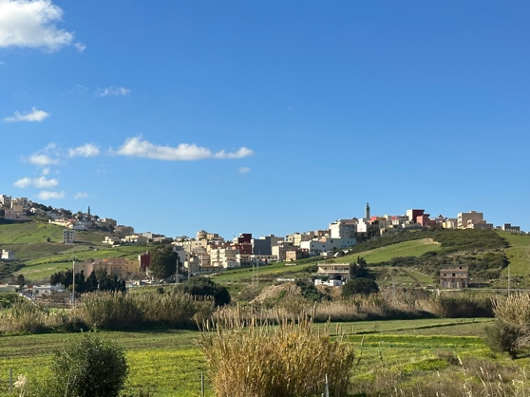
Die Landschaft um Tanger
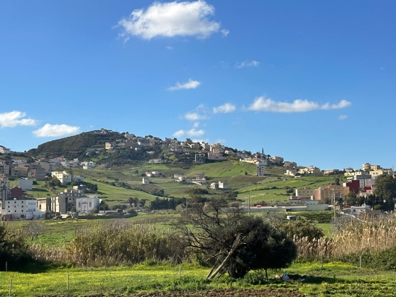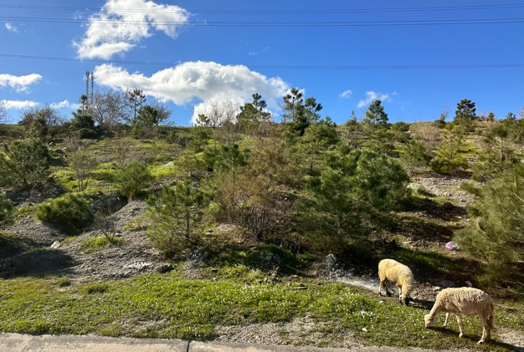

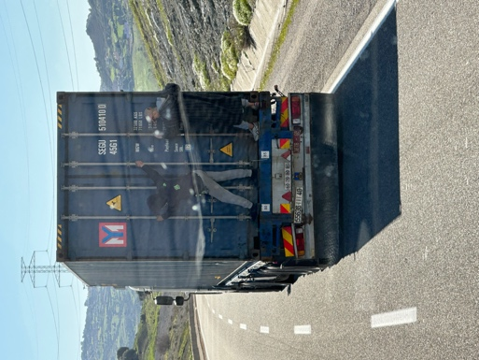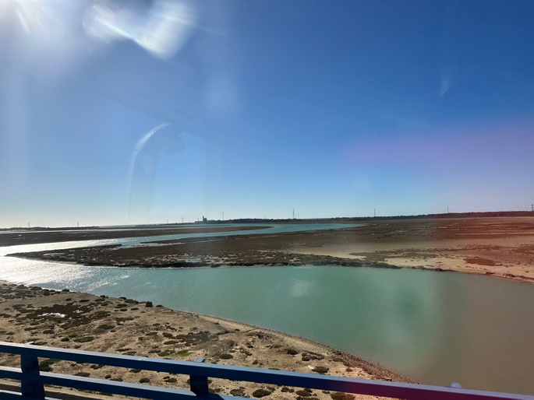
Trittbrettfahrer alle Flüsse waren gut gefüllt
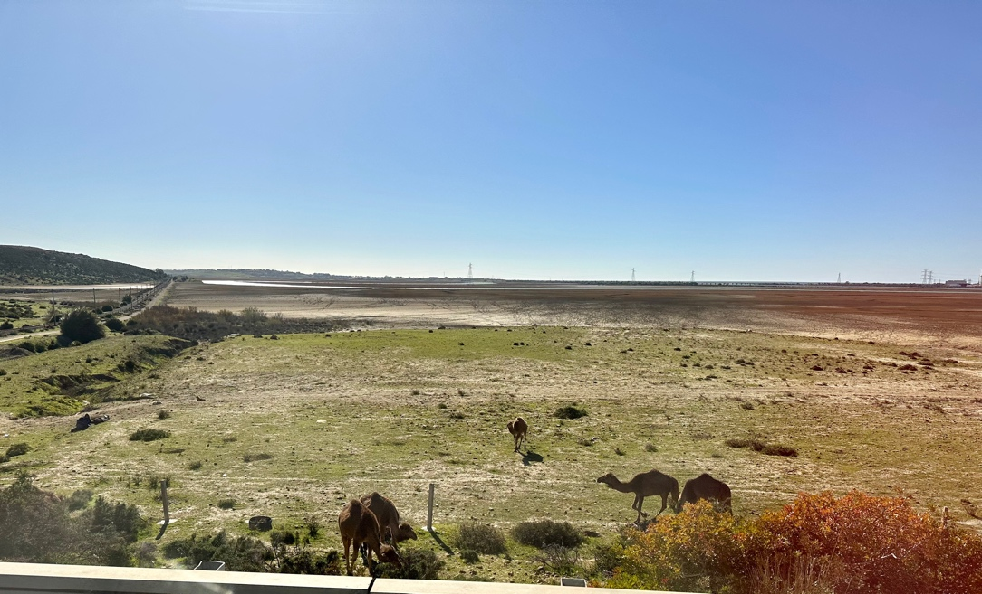
Die ersten Kamele

Die Einfahrt nach Assilah war interessant, mitten in der Stadt auf einem kleinen Grünstreifen grasten Schafe vor den Wohnblöcken.
Die Einfahrt zum Stellplatz am großen Stadttor ( N 35°28`46“ W 06°01`66“) gestaltete sich als sehr eng, da schon eine große Gruppe einer geführten Tour mit 16 Wohnmobilen dort vor uns eingetroffen sind. Sie hatten den Platz reserviert. Wir passten aber noch davor, allerdings mit Hautkontakt. Der freundliche und hilfsbereite Parkwächter verlangte 200 Dirham für zwei Nächte und wollte natürlich weitere Geschäfte machen: Stadtführung, Gasflaschenverkauf, Erdnüsse, Süssigkeiten und echte Korallen waren an den Wohnmobilfahrer zu bringen.
Unter den Teilnehmern der geführten Marokkorundreise war auch ein Pärchen aus Ebergötzen, nicht weit von Mingerode entfernt, Michaels Geburtsort. Wer weiß wo und wann wir die Gruppe wieder treffen werden.

Am späten Nachmittag erkundeten wir die Medina. Hier in Assilah wurde mit einer großen Initiative ab 1978 die Medina von einer baufälligen Ruine in ein künstlerisches Kleinod verwandelt. Es wurden bekannte marokkanische Maler engagiert und seitdem findet man an den Wänden wirklich schöne „Lüftelmalereien“. Die Zeit für unsere Stadtbesichtigung war gut gewählt, wir liefen alleine ohne andere Touristen durch die andalusisch wirkenden Gassen. Leider spürte unsere Jumi eine Katze nach der anderen auf und benahm sich nicht freundlich!
Zurück am Stellplatz tranken wir noch einen Minztee, der aber nichts besonderes war. In der Zwischenzeit hatte sich der Platz belebt, es standen neben unseren Wohnmobil fünf Stände, die alle gekochte Schnecken anboten.
Kleine Hocker standen davor und viele Marokkaner aßen mit Genuss die Schnecken. Pferdekutschen in allen Farben standen für Stadtbesichtigungen am Straßenrand.

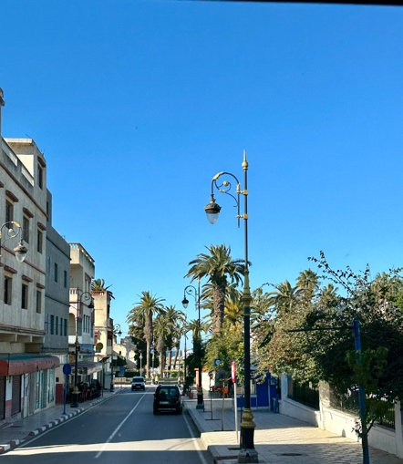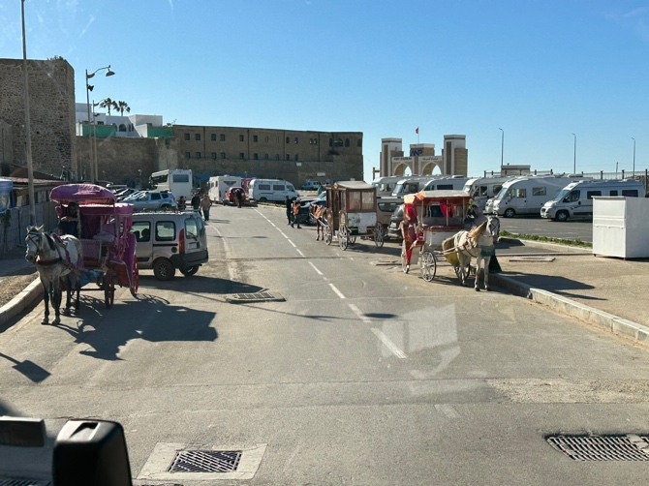
Die Einfahrt nach Assilah der noch freie Stellplatz
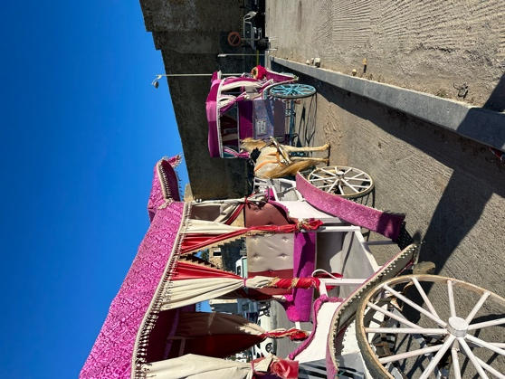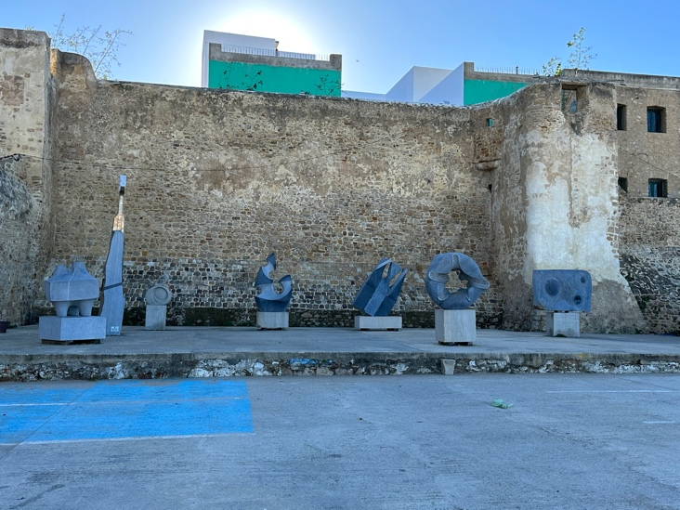
Pinke Kutschen Kunst vor der Stadtmauer

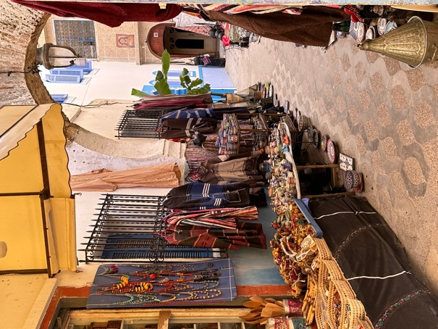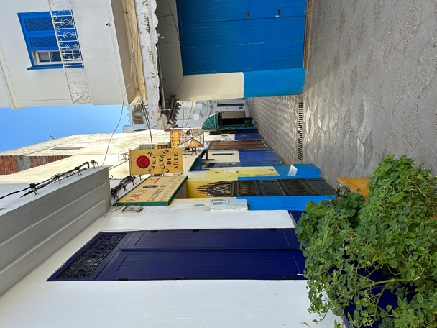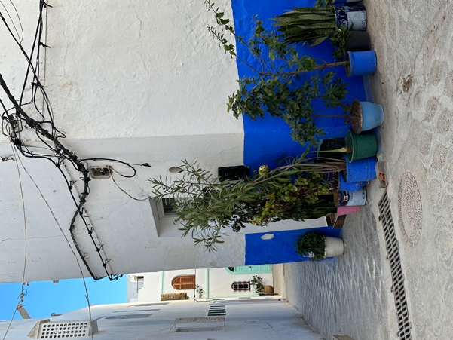
Die Gassen in der Medina
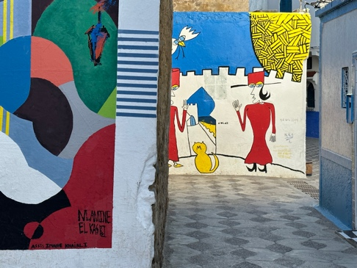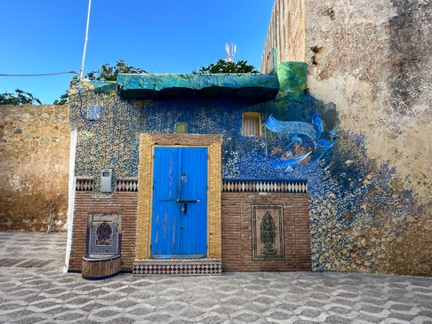
Wandmalereien in Assilahs Medina
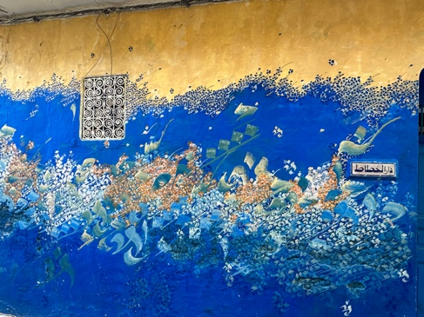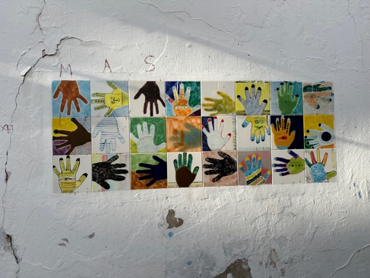

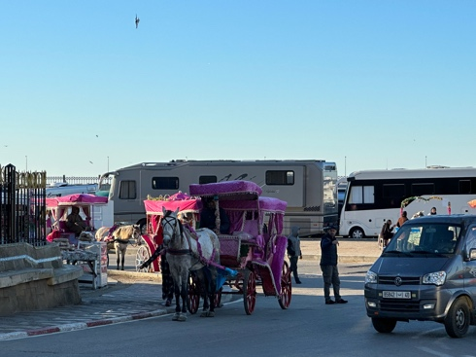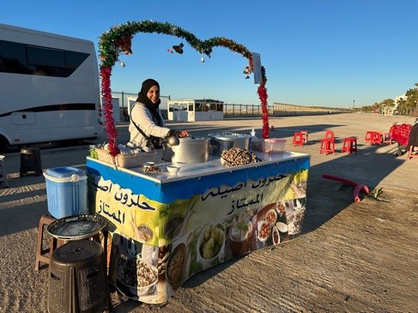
Hier verkauft die junge Frau Schneckensuppe
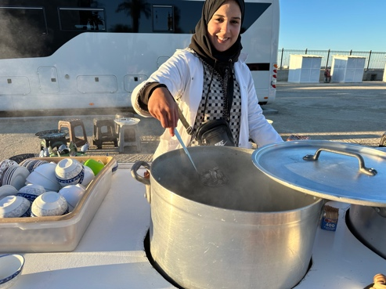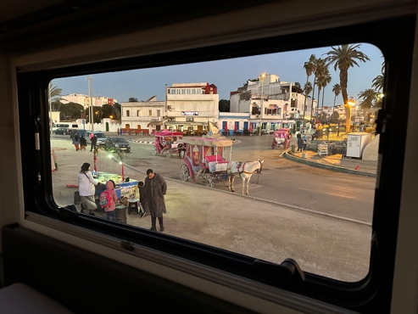
Unser Ausblick am Abend war wie im Kino
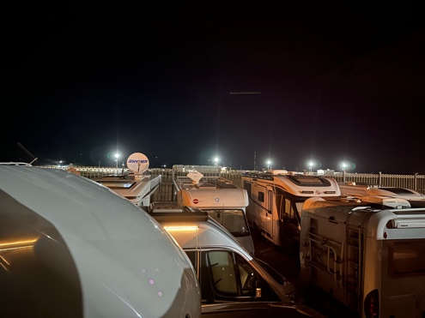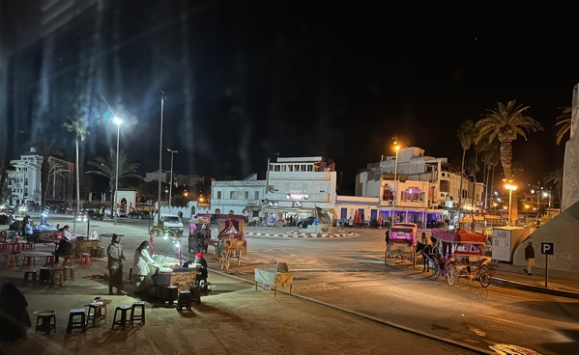

Die Nacht war wider erwartend ruhig. Ab 23:00 Uhr schlossen die Schneckenverkäufer und der Muhezin rief ein letztes Mal zum Gebet.

Um 6:00 Uhr weckte er uns allerdings auch schon wieder. Ich schlief wieder ein und erwachte erst wieder, als sich die Truppe um 9:00 Uhr auf den Weg machte. Zur selben Zeit fuhren auch die rosa, lila und pinken Kutschen wieder auf ihre angestammten Plätze vor dem Stadttor. So früh waren aber noch keine Touristen in der Stadt, das wird sich erst am späten Nachmittag lohnen, wenn die Zehnuhrfähre in Tanger Med die nächsten Marokkofahrer ausgespukt hat. Wir hatten auf Brotverkäufer gehofft, wurden aber enttäuscht. Es lohnt sich wahrscheinlich nicht bei den wenigen noch verbliebenen Wohnmobilen.
Das Wetter ist schön, blauer Himmel und die Sonnenstrahlen erwärmen die noch nachtkalte Morgenluft. Allmählich füllt sich der Platz wieder, neue Wohnmobile, Straßenverkäufer, Schuhputzer und andere handeltreibende Menschen. Es werden Autos geputzt und immer noch stehen die bunten Kutschen an ihren Plätzen, keiner möchte mitfahren!
Nach einem Spaziergang am Strand hat uns Jumi einen Sack voll Sand ins Wohnmobil getragen und wir waren mit Putzen beschäftigt. Noch funktioniert unser Internet nicht, wer weiß was wir falsch machen.
Am Abend aßen wir im gegenüber liegendem Restaurant „Casa Pepe“. Elmar und ich bekamen „Kefta“, Hackfleischbällchen mit Pommes und kaltem! Gemüse. Michael wählte Thunfisch und Hannelore eine Tajine mit Hühnchen. Wir hatten es uns alle ein wenig besser gewürzt vorgestellt. Dazu tranken wir heimisches Bier „Casablanca“.

Die Nacht war unruhig und laut, die Musik dudelte bis 2 Uhr nachts, dann fingen die Hunde an zu bellen und schon rief wieder der Muhezin.
Aber wir hatten noch ein weiteres Problem, unsere Starterbatterie sank zu Sehens immer weiter ab. Wir starteten den Wagen insgesamt dreimal in der Nacht um zu schauen ob wir noch genug Saft hatten.

Er sprang auch morgens an. Michael wollte nur schnell weg. Nach einem kurzen Frühstück verließen wir Assilah in Richtung Rabat, wieder auf der Autobahn A5. Unser Ziel heißt Kenitra, nördlich von Rabat. Die Fahrt führte wieder durch grüne, fruchtbare Gegend mit Erdbeerplantagen, Obstbäumen, vielen Wäldchen aber auch Sanddünen. Vorbei an Eselskarren, Schafherden und sauberen Raststätten. Der Ort Moulay Bousselham mit der „blauen Lagune“ war leider nicht gut zu erkennen. Bei Kenitra verließen wir die Autobahn und fuhren durch den teilweise sehr dreckigen und dann wieder sehr hübschen Ort. Hier sahen wir auf jedem Laternenmasten oder Türmchen Storchennester mit Störchen.

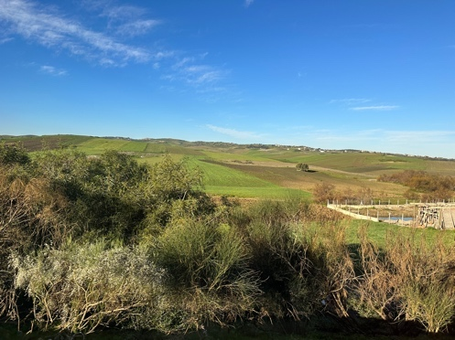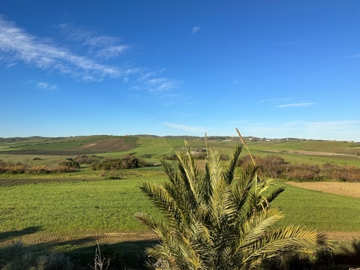
Die wunderbar grüne und fruchtbare Landschaft an der Atlantikküste

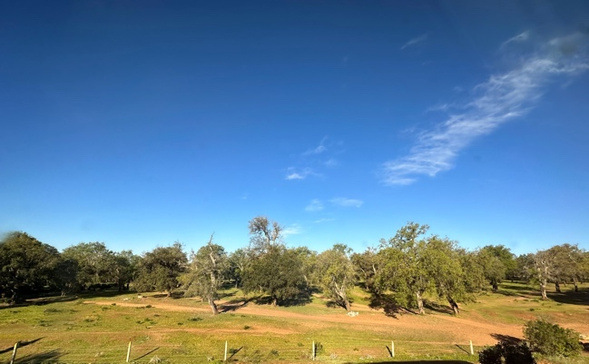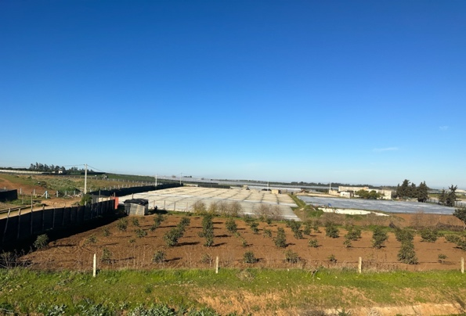
Viel Landwirtschaft mit Erdbeeranbau
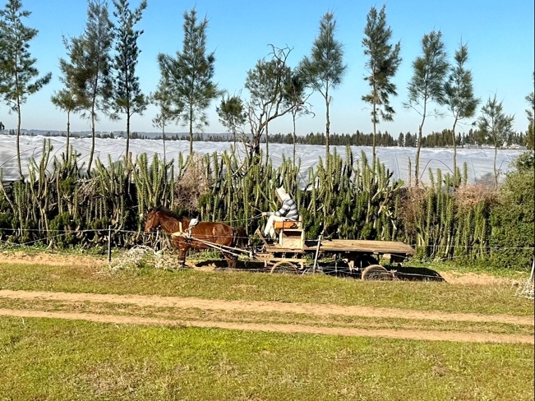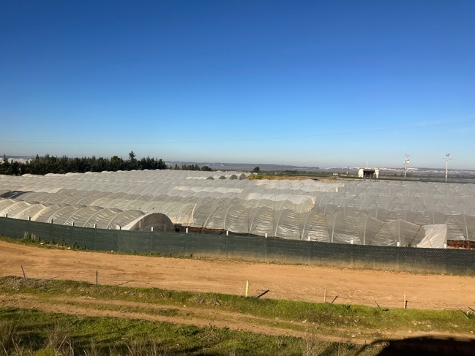

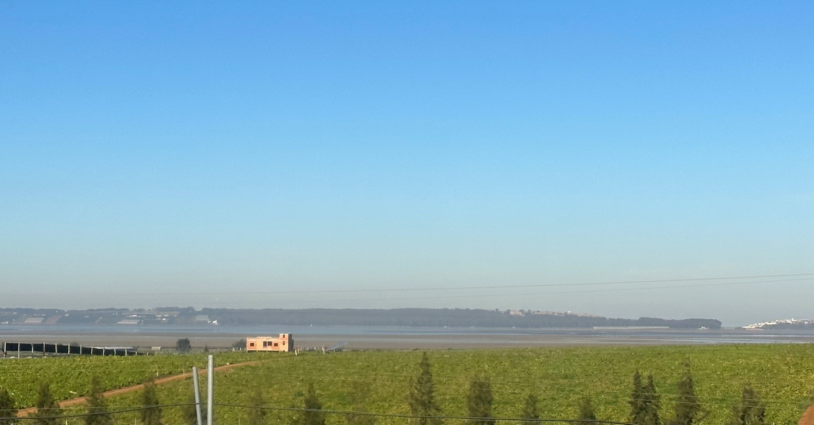
Die „Blaue Lagune von Moulay Bousselham
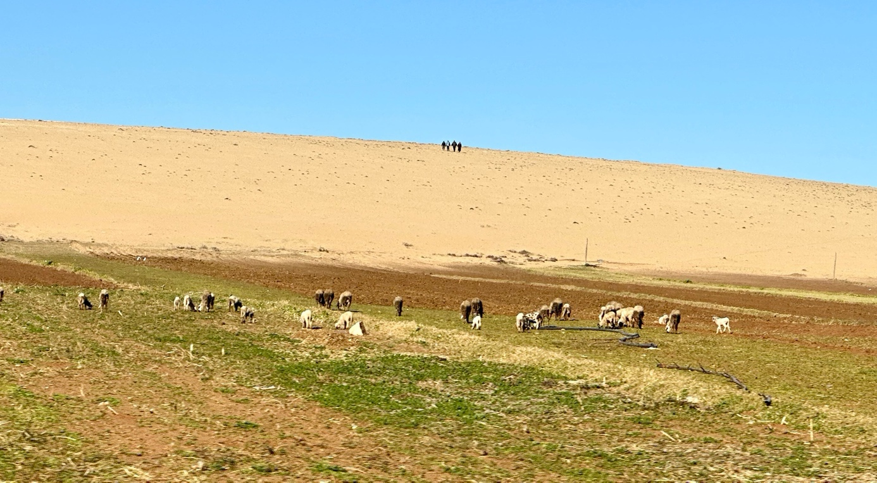
Die erste Sanddüne
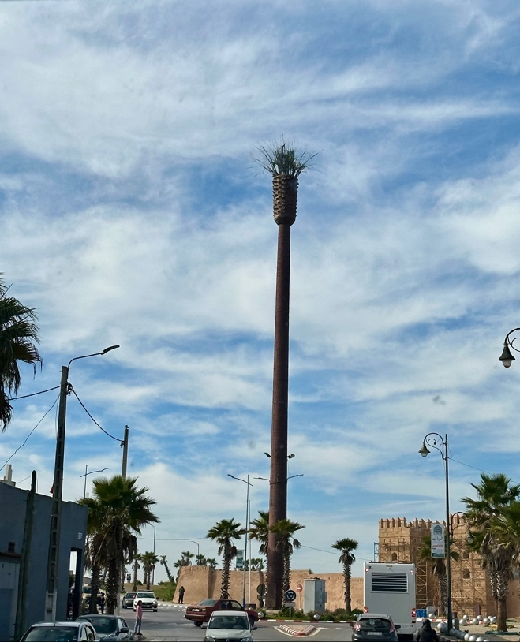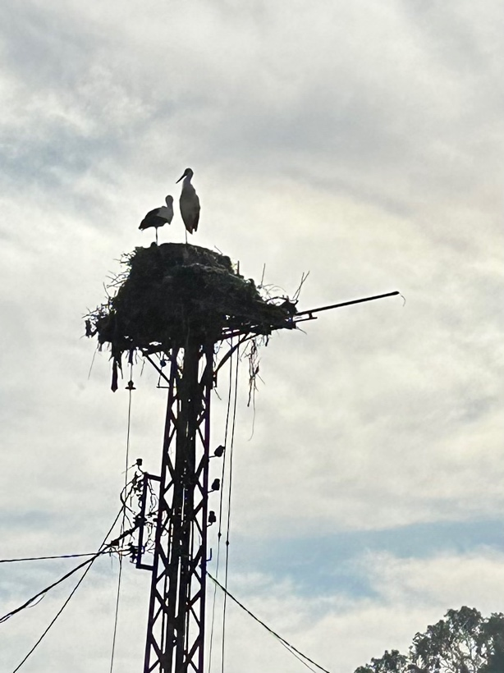
Störche in Kenitra, sie nisten auf jedem Laternenpfahl
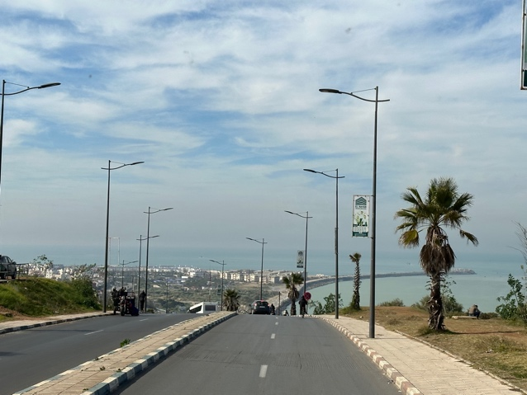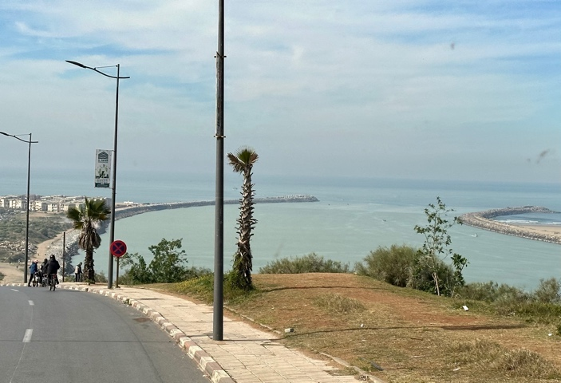
Auf dem Weg zum Stellplatz Camping Mehdia bei Kenitra N 34.25890 W 6.67497

Die Einfahrt zum Campingplatz gestaltete sich wiedermal schwierig, wir mussten eine andere Einfahrt nehmen, die immer noch sehr eng war. Aber... wir haben es geschafft, haben Strom und Wasser, können entsorgen, nur Internet ist „Fehlanzeige“.

Es war eine laue bis warme Frühlingsnacht und wir konnten mal wieder vor unseren Mobilen sitzen.
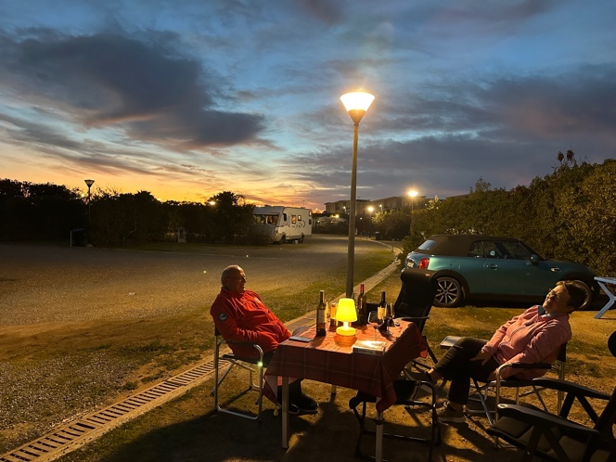

Hier auf dem Platz trafen wir einen Deutschen, der hier lebt. Er war Tierarzt in Gießen und hat in Münster Zahnmedizin studiert. Er riet uns ab mit dem Mini nach Rabat zu fahren. Auf europäische Autos sind die Diebe ganz wild und es ist einfach schwer dort zu fahren und sich zurecht zu finden. Besser wir nehmen uns ein Großraumtaxi und lassen uns dort hinbringen.

Wir sind mit den kleinen Autos gefahren, fanden einen bewachten Parkplatz und besuchten Rabat.

Die Hauptstadt von Marokko liegt nur 35 Km von unserem Stellplatz in Kenitra entfernt. Dorthin führte uns unser erster Ausflug mit dem Mini und dem Smart.

Das wahre Abenteuer war die Fahrt hin und zurück. Es ging über die Nationalstraße 1 durch bewaldetes Gebiet, je näher wir der Stadt Sale und Rabat kamen, wurde es immer dreckiger, voll gemüllte Freiflächen mit vielen wilden Hunden und Schafen, Pferden, Eseln, viele klapperige Mopeds und sehr viele idiotische Fahrer. Dann wurde es wieder besser, der Verkehr nahm ständig zu. Erst als wir den großen Fluss, der Rabat von Sale trennt, überquert hatten, wurde es schön und wieder sauberer.
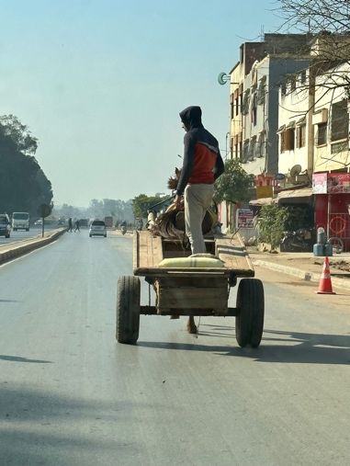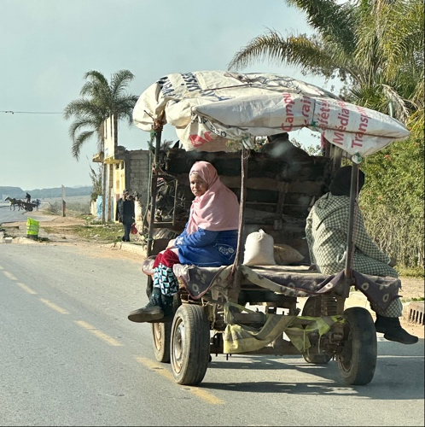
Marokkanischer „Ben Hur“ Familienausflug zum Markt

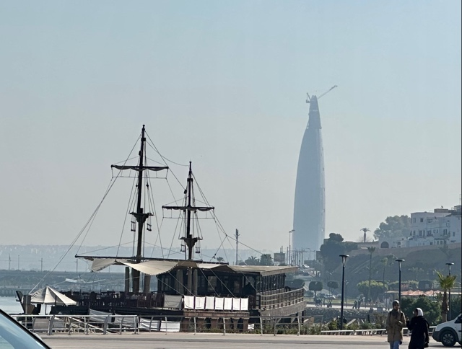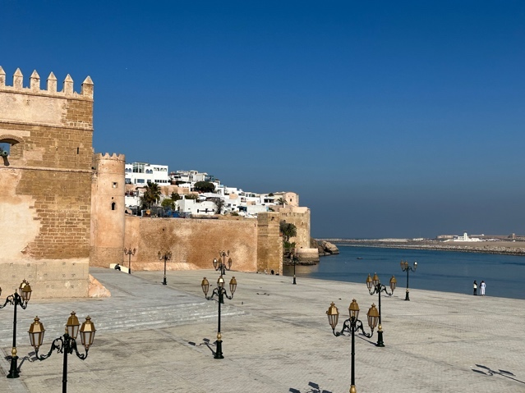
Der höchste Turm Marokkos Die sehr schöne Promenade
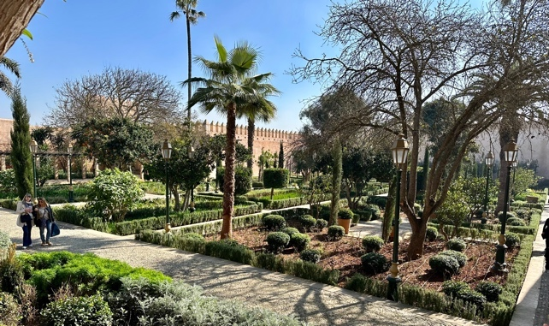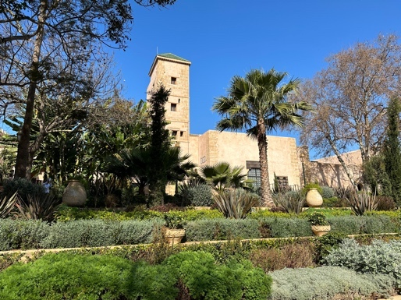
Jardin Andalou
Uferpromenade, Altstadttore, ein Fort oder Burg? Und eine Douw rundeten das Stadtbild ab. Im Dunst sah man den noch im Bau befindlichen höchsten Turm Marokkos und das königliche Fußballzentrum von Mohammad VI.
Zunächst schauten wir uns den „Jardin Andalou“ und schlenderten durch den den sauberen Souk. Wir wurden nicht belästigt oder zum kaufen animiert. Es war sehr angenehm!

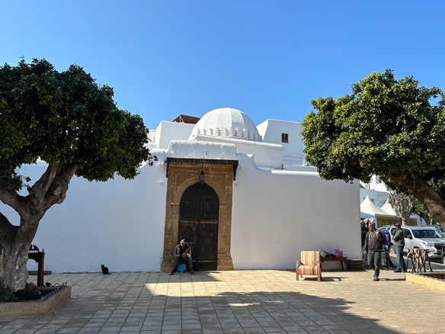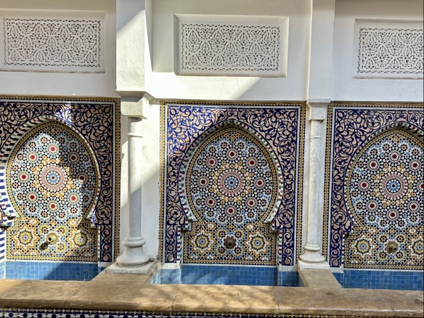
In der Medina
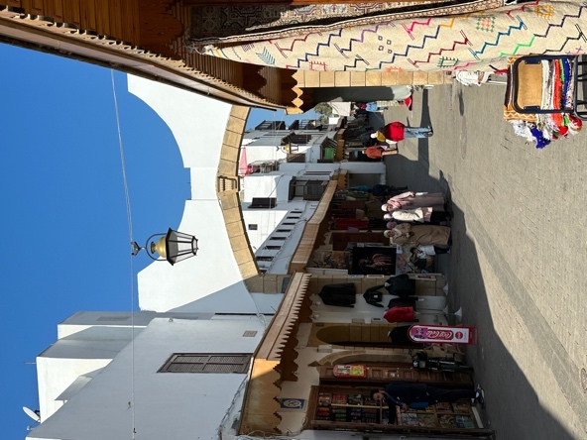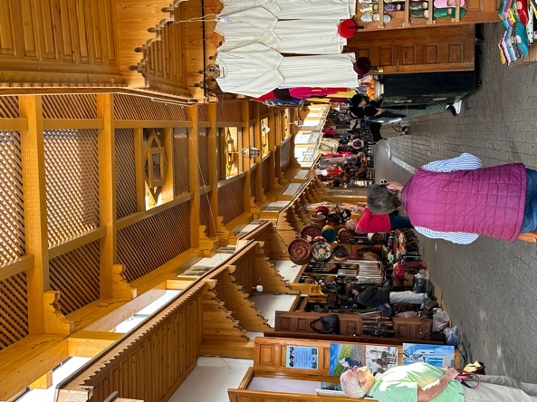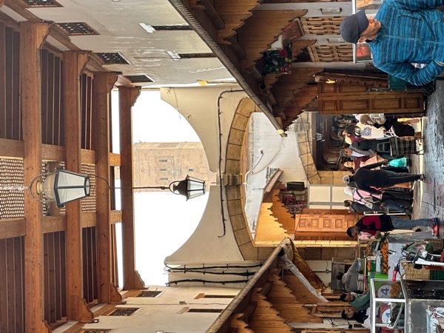
Teils überdachte Gassen in der Medina
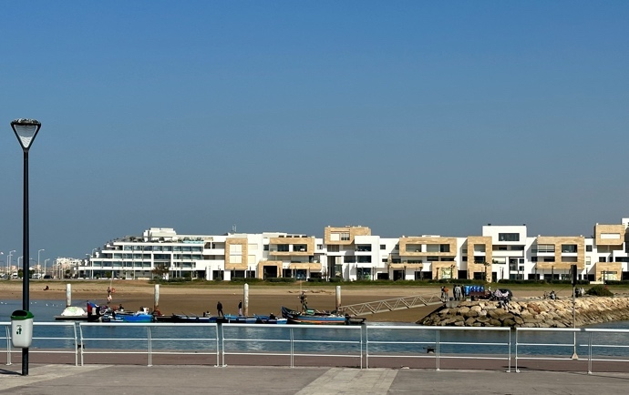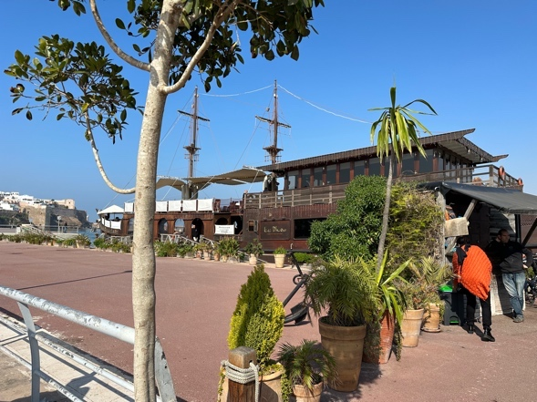
Das Luxusviertel auf der anderen Flussseite Restaurant in einer alten Douw

Wir aßen noch eine Kleinigkeit auf der Promenade und fuhren die abenteuerliche Strecke zurück zu unserem Stellplatz in Kenitra.

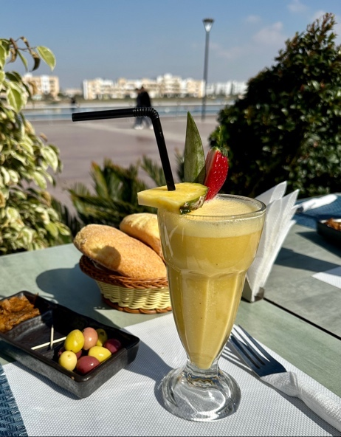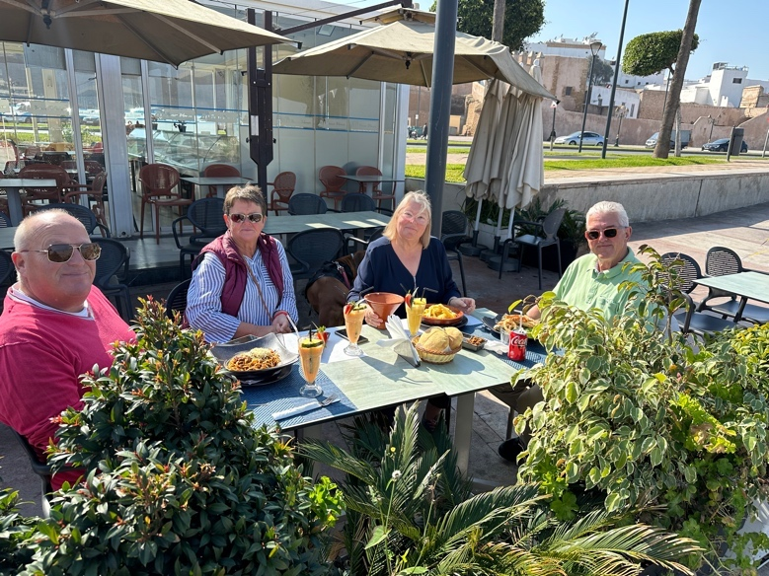
Mango-Bananen Shake Tagin und Meeresfrüchte
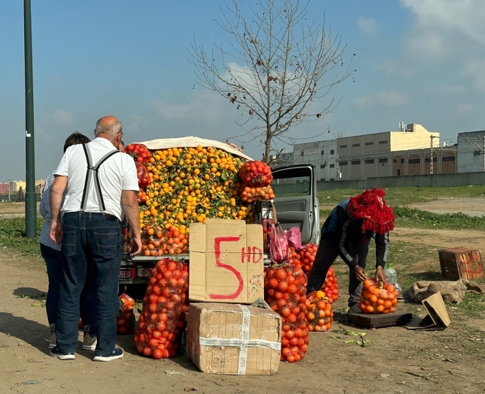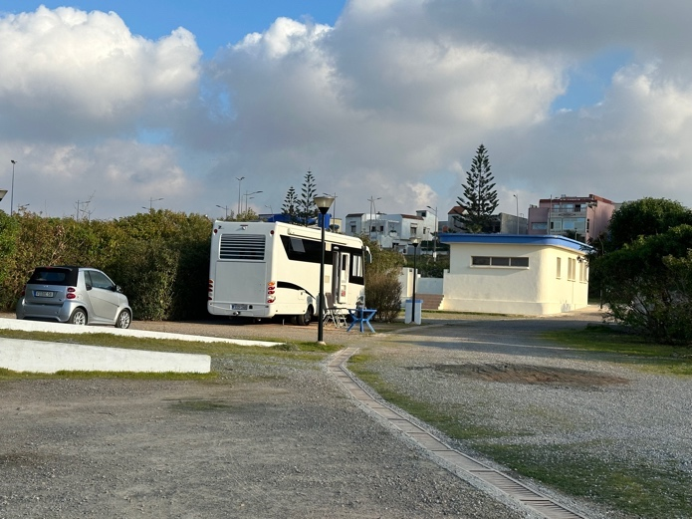
Orangenverkäufer an jeder Strasse Camping Mehdia
07.02.2023
Weiter führte unsere Route entlang der Atlantikküste. Unser heutiger Stellplatz liegt auf dem Parkplatz vor dem Hotel „La Kasbah“ und dem Restaurant „Rose Marie“ in Skhirat Plage. Ein Ferienort an der Atlantikküste mit hohen Wellen am angesagten Surferstrand. Der marokkanische König besitzt hier eine Sommerresidenz. Hier haben wir hervorragend gegessen, sogar Wein und Alkohol wurde angeboten. Ich hatte eine „Tajine de Veau avec Pruneaux“, also Kalbfleisch mit Pflaumen gegessen, die anderen wählten Pizzen. Michael schwärte heute noch von der ausgesprochen guten „Pizza provencale“. Wir hatten einen schönen Fensterplatz und konnten beobachten wie schnell das Wasser sich zurückzog. In der Lagune schwamm sogar ein sehr Mutiger, die berittene Polizei patrouillierte am Strand und eine Gruppe Männer suchten den Strand mit einem Geigerzähler nach Wertgegenständen ab. Der Sonnenuntergang war wunderschön.

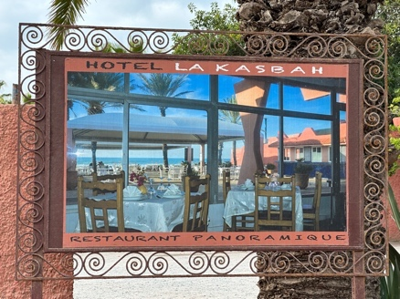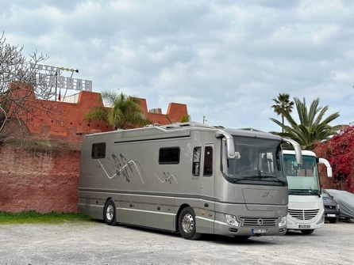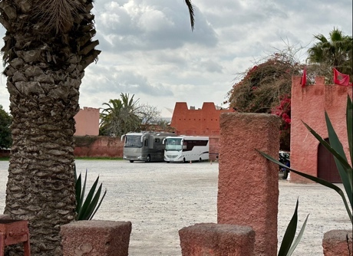
Bei „Rose Marie“
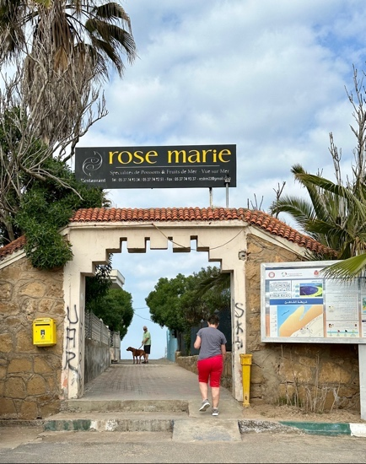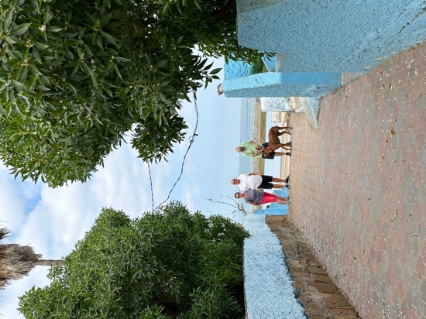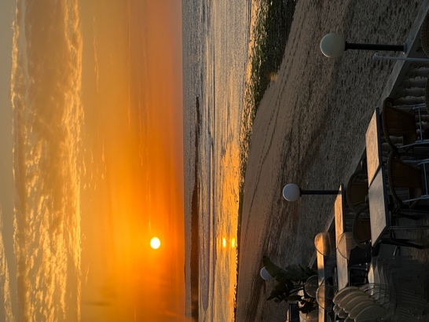

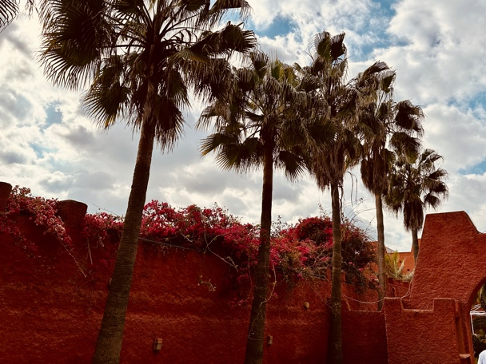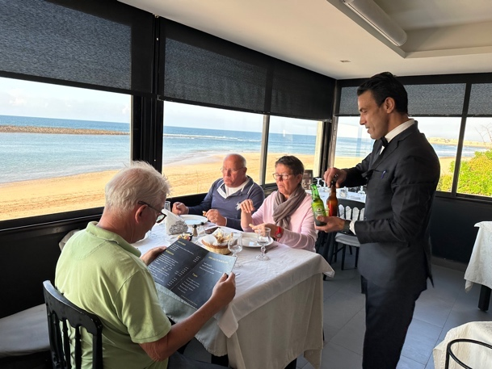
„Rose Marie“ ist zu empfehlen, Essen, Service und Preisleistung sehr gut.

Auf dem Parkplatz standen übrigens nur „dicke Autos“ wie Porsche, BMW oder Mercedes. Das war ein sauberes anderes Marokko, ansonsten sahen wir sehr viel Müll und Armut in den Randgebieten der großen Städte.

08.02.23
Das Wetter ist um geschlagen, es regnet! Heute morgen machten wir uns auf den Weg weiter nach Süden Richtung Casablanca. Diesen Moloch wollten wir meiden. Wir waren 2011 schon mal hier und fanden nur „Rick´s Café“ sehenswert. Sonst nur Dreck und Müll. Wir fuhren an den Slums am Rande der Stadt vorbei und wussten, warum wir nicht in die Stadt wollten.
Die Landschaft war schön, Landwirtschaft, Schafsherden, viele Rinderherden und zwei Kamele. Sieht man Schafe, sind auch Hirten dabei, mit Handy sitzen sie in der Wiese und „daddeln“ im Internet. Viele Menschen überqueren die Autobahn zu Fuß, stehen auf dem Mittelstreifen und warten auf eine Lücke.
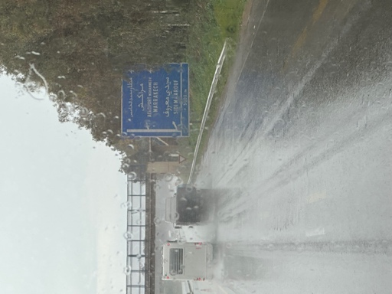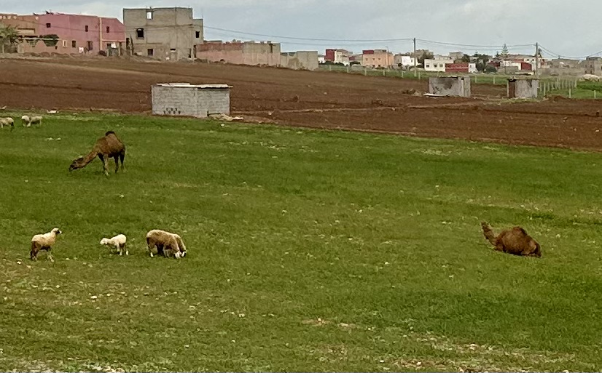
Auf regennassen Straßen Richtung Süden Dromedare teilen sich mit Schafen eine Weide

Unser Ziel hieß Oualidia oder Loualidia, die Schreibweise ist oft sehr unterschiedlich. Wir fuhren auf dem Campingplatz „Laguna Park“ da wir Strom brauchten. Es gibt hier noch einen Stellplatz im Ort bei Ali. Ali nimmt 40 Dh (Dirham), das sind 4,-Euro ohne Strom, wir zahlten 130 DH. Wir stehen erhöht und schauen auf den Ort und auf die schöne wilde Küste mit der Brandung. Hier soll der Ferienort für reiche Marokkaner sein, wir fanden aber nur heruntergekommene Häuser, furchtbare Restaurants, besonderes das hochgelobte „Ostrea II“, einfach verkommen und dreckig. Von wegen, frischeste Austern mit dem passenden Wein!

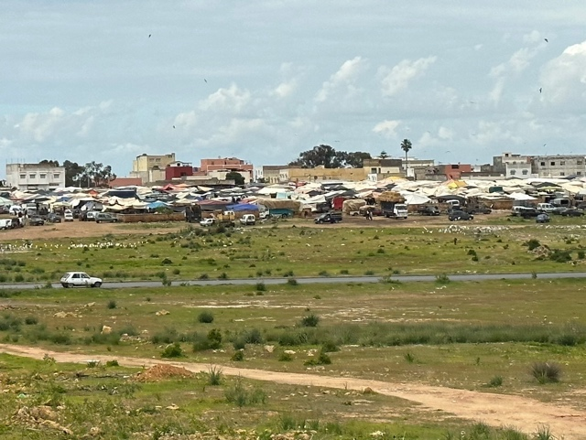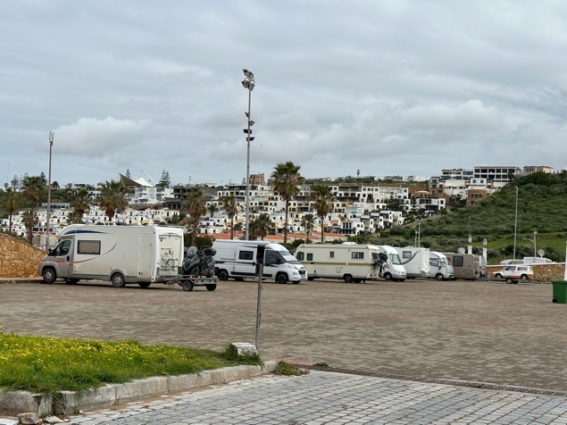
Markttag in Oulaidia Stellplatz bei Ali
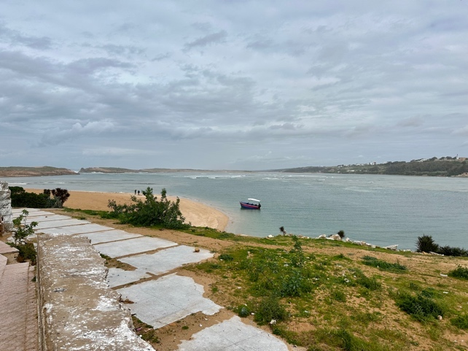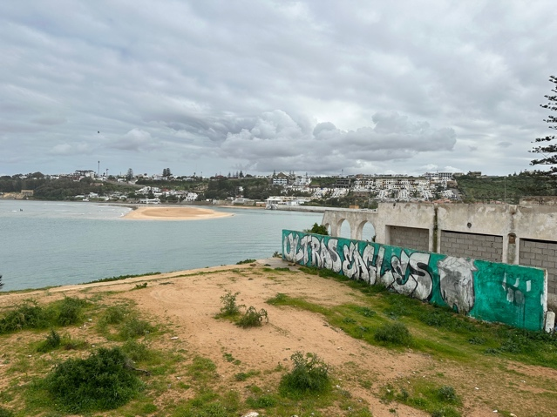
Die Lagune von Oulaidia
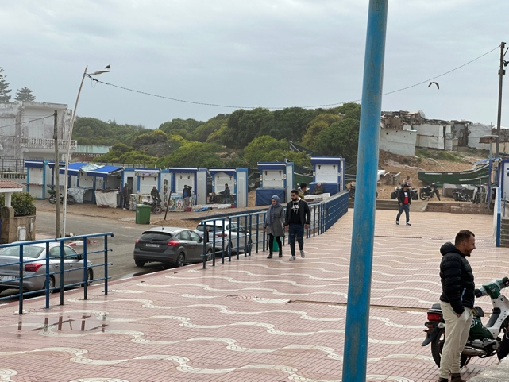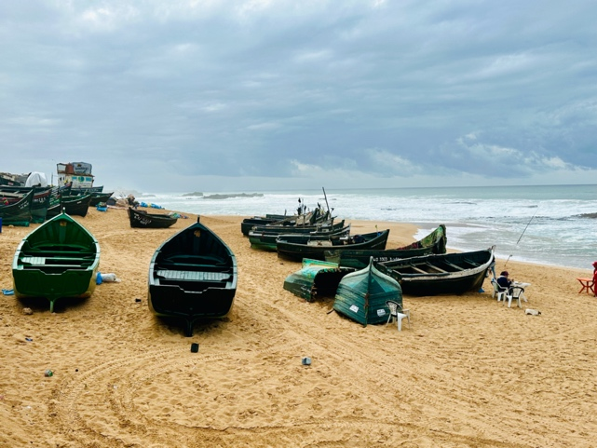
Der Fischmarkt Fischerboote am Strand
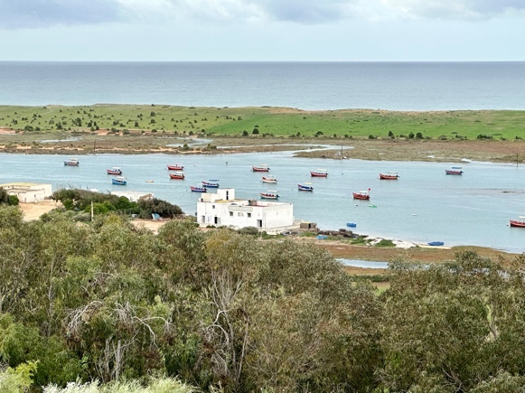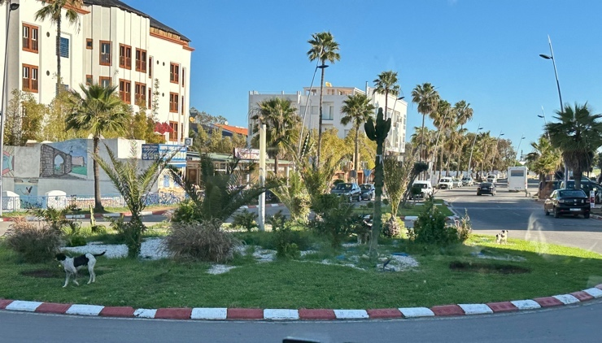
Bunte Boote in der Lagune Die Hauptstraße

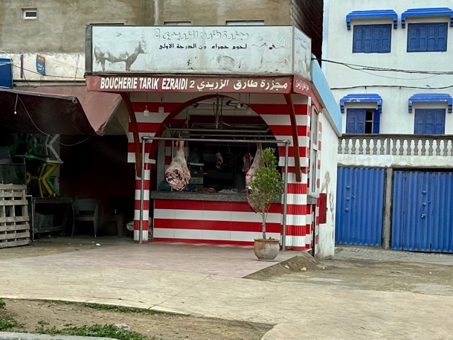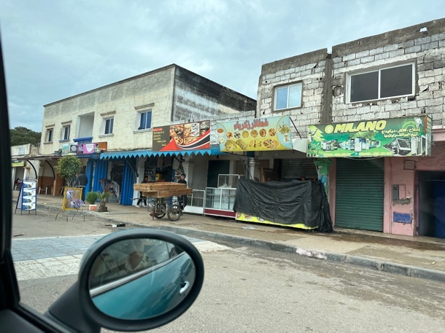
Die Einkaufstraße
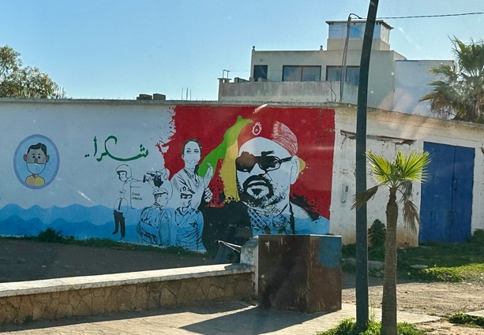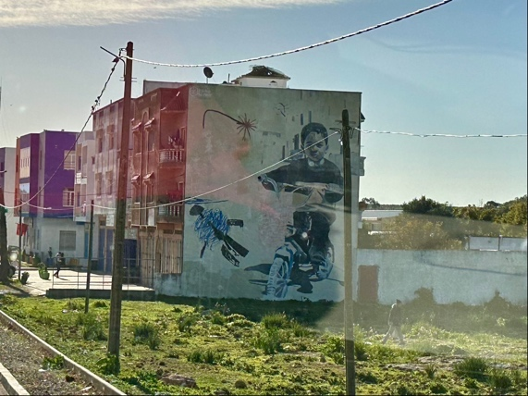
Wandmalereien
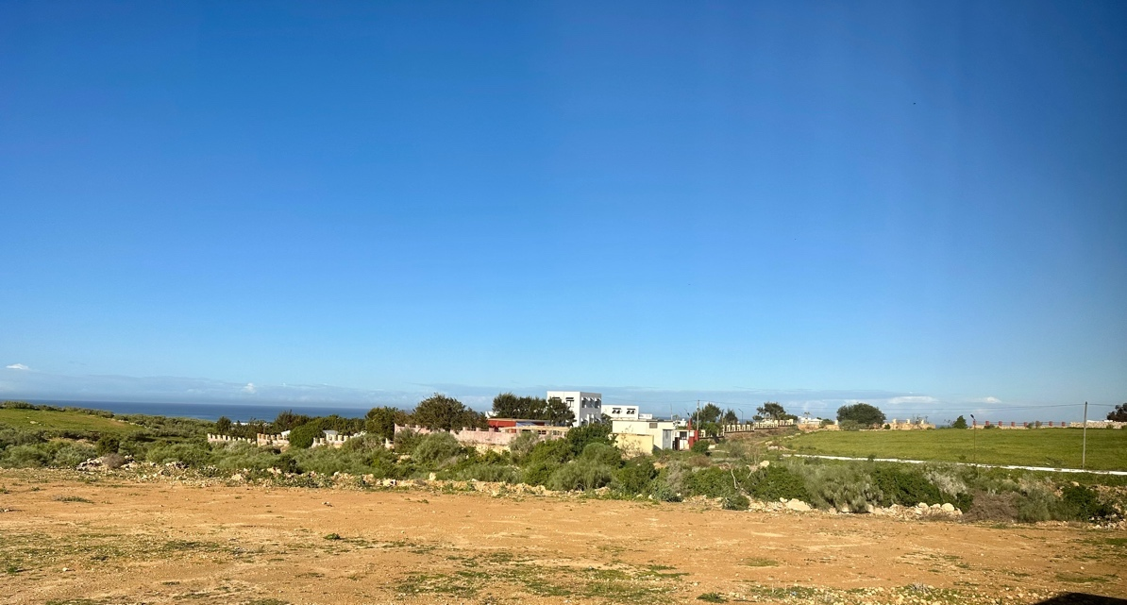
Blick auf den Stellplatz Camping Laguna Park N 32.72545 W 9.04291

Morgen werden wir weiter nach Süden nach Sidi Kaouki fahren um uns Essaouira an zu schauen.

09.02.23
Wir sind in Sidi Kaouki angekommen. Ein Stellplatz bzw. Campingplatz erwies sich als gut und groß genug für uns.
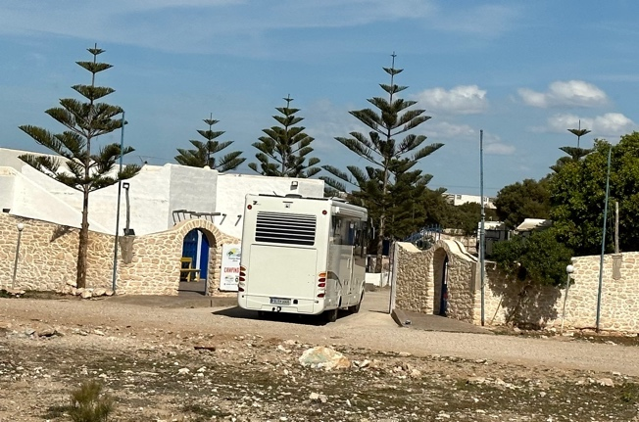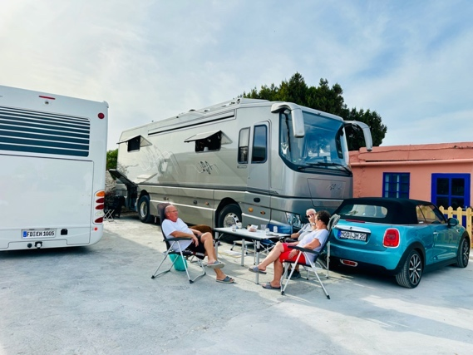
Einfahrt zu dem Campingplatz „Kaouki Beach“ XXL leider nur vor der Baustelle

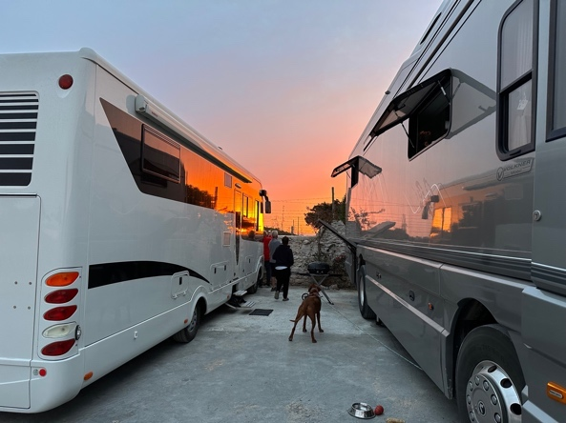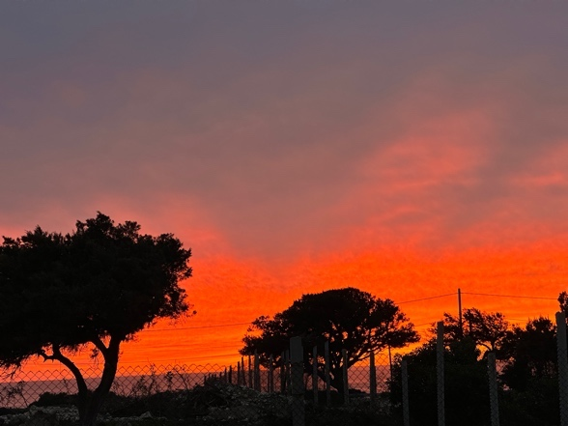
Abendstimmung auf dem Platz

Wir hatten für einige Stunden Strom, aber gegen 21:00 Uhr war es vorbei, warum weiß keiner. Michael und Elmar haben alles versucht, Strom kam für 10 Sekunden wieder und dann war wieder „Feierabend“. Dafür flackerte eine Glühbirne neben dem Schlafzimmerfenster die ganze Nacht durch. Diskofeeling pur!
Die Fahrt hier runter war abenteuerlich, zunächst kein Problem, wir benutzten die Autobahn bis Safi. Danach ging es über die N1, 8 km Baustelle, dann weiter auf sehr engen Straßen mit vielen entgegen kommenden schnell fahrenden LKWs. Die Bankette war nicht befahrbar. Die 219 km Landstraße forderte vollste Konzentration.

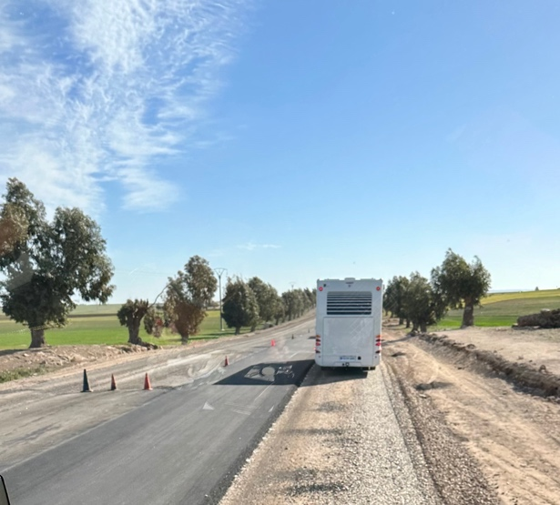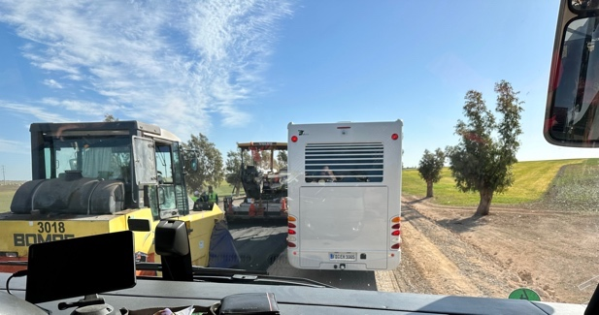

Allerdings war die Landschaft auch sehenswert, viel Acker- und Weideland, Olivenhaine und Aganienplantagen lagen rechts und links der Strecke. Es ging durch mehrere Dörfer in denen mitten auf der N1 Markt abgehalten wurde. Das Obst und Gemüse sah gut aus, alles andere naja! Es war ein Gewusel wie in einem Wimmelbild. Heute erlebten wir das pure Leben in Marokko. Die Kinder winkten freundlich, einige Männer hoben die Hand zum Salut oder zeigten die Faust, einige wenige auch den Stinkefinger. Aber damit muss man leben. Der Müll ist hier gigantisch, es wird einfach an den Straßenrand gekippt, in leere Flussbetten, in die eigentlich schöne Landschaft. Der Müll ist hier das größte Problem, die vielen wilden Hunde finden auf den Müllkippen alles, um sich gut zu ernähren. Es gibt hier eine Initiative von Umweltschützern, die fordern: „kein Müll- keine Hunde“. Dieses wird aber ignoriert oder nicht verstanden.
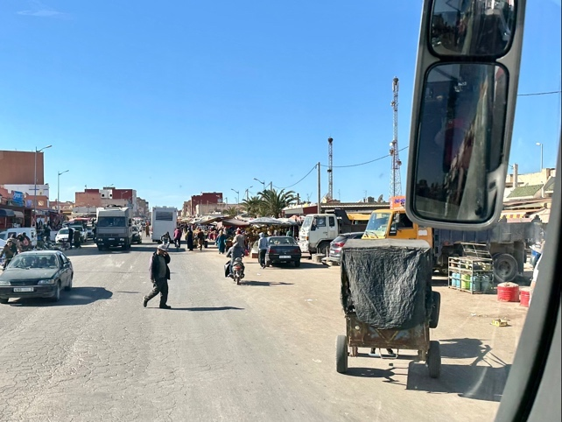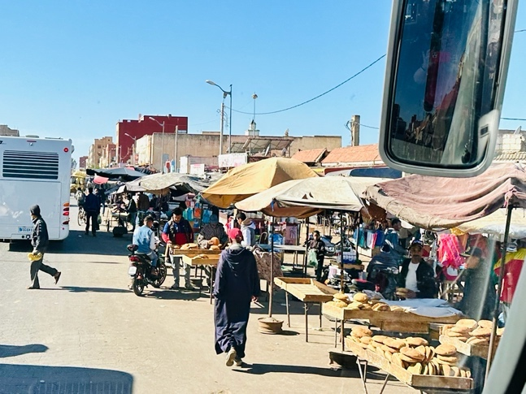
Markttag mitten auf der Nationalstraße 1
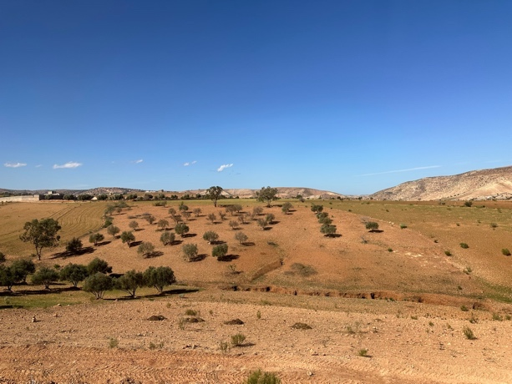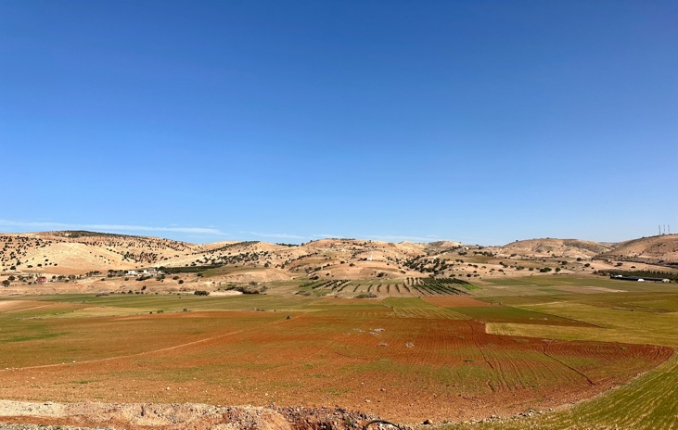
Fahrt durch schöne Landschaften
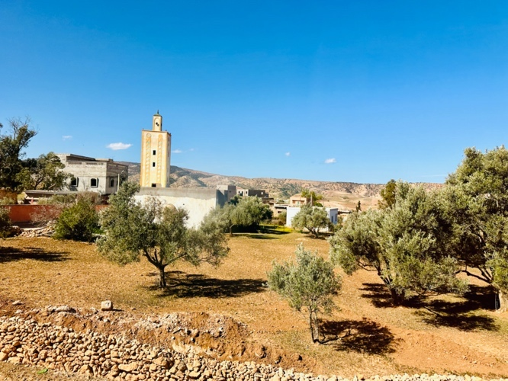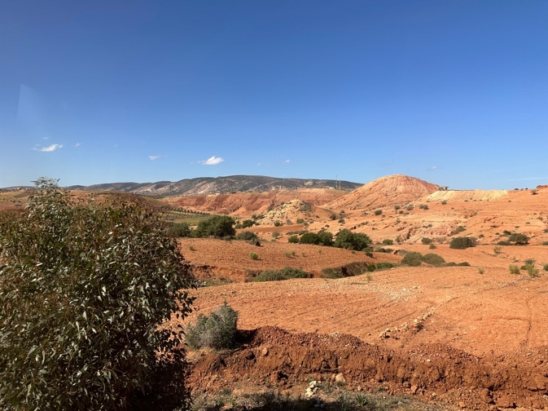

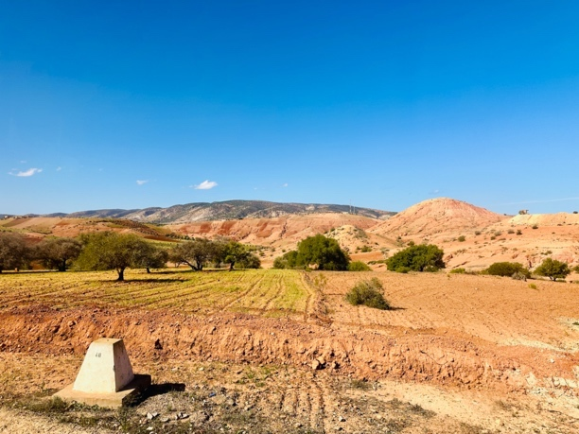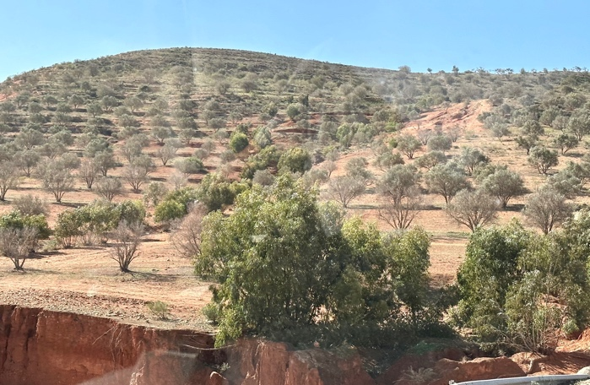

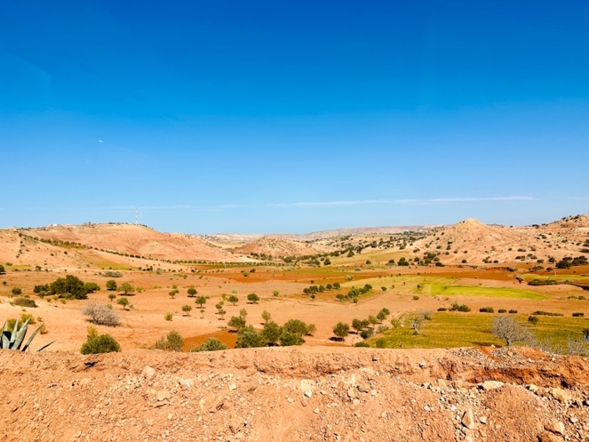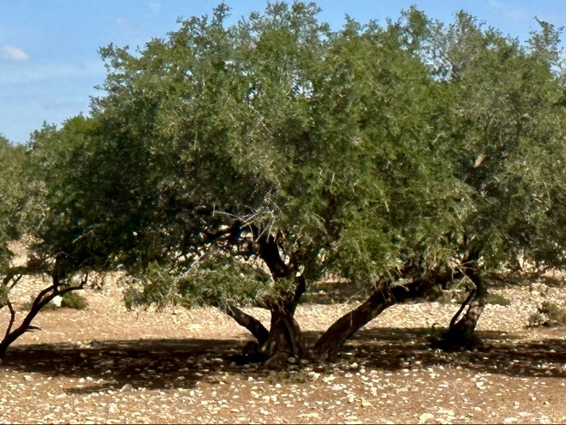
Oliven- und Aganienbäume, leider ohne Ziegen

Der Ort Sidi Kaouki ist ein Überbleibsel aus den 1970er Jahren. Surfer, Kiter, Alt-Hippies und andere Typen zieht der Ort magisch an. Jimy Hendrix, Jim Morrison und die Stones waren in den 70er Jahren auch hier.
Auf unserem Stellplatz findet man solche übrig gebliebene Typen neben Holländern, Schweizern und vielen Franzosen.
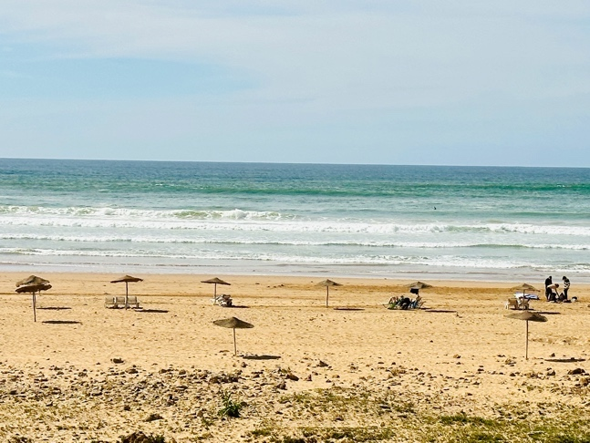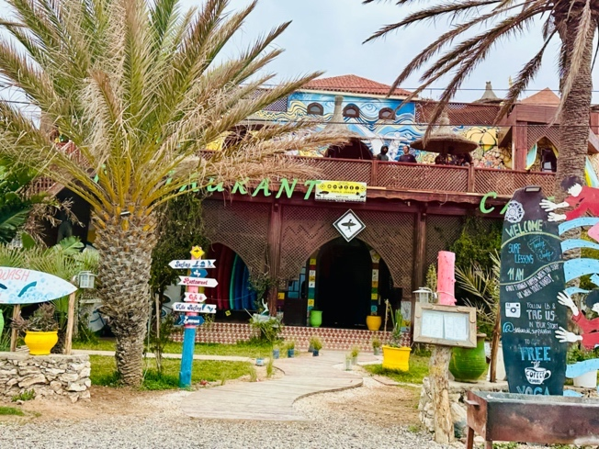
Der Strand in Sidi Kaouki das „beste“ Restaurant

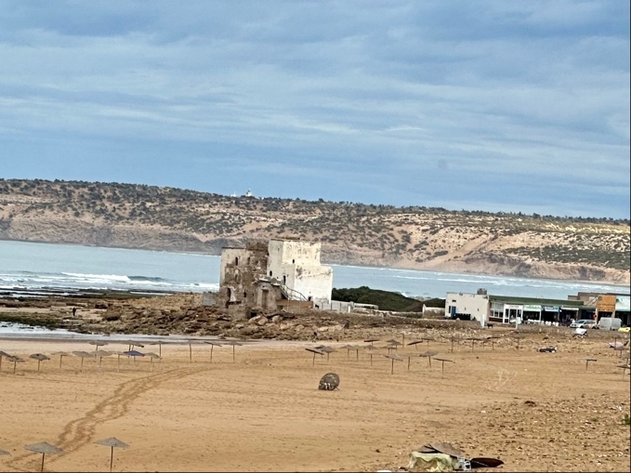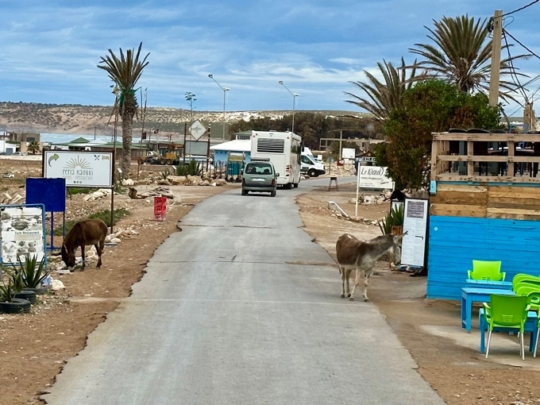
Das Heiligtum Grabmahl von Sidi Kaouki die Hauptstraße von Sidi Kaouki
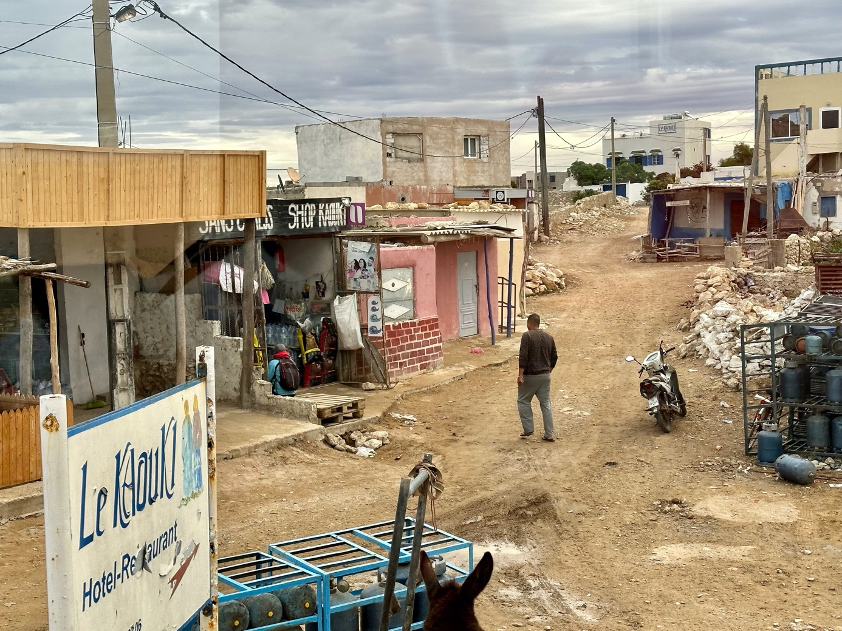
Eine Nebenstraße

Morgen schauen wir uns Essaouira an und werden einen Supermarkt, eine Bank zum Geldwechseln und eine Tankstelle, die Kreditkarten annimmt suchen.

10.02.23
Essaouira im Regen! Leider! Aber es hat angeblich schon 3 Jahre nicht mehr in Marokko geregnet und jetzt hatten wir das große Glück einen der seltenen Regentage zu erleben.
In Essaouira soll es schön sein, ja und nein! Es war interessant, einigermaßen sauber und nicht viele Touristen. Der Regen hat sie zurückgehalten!?

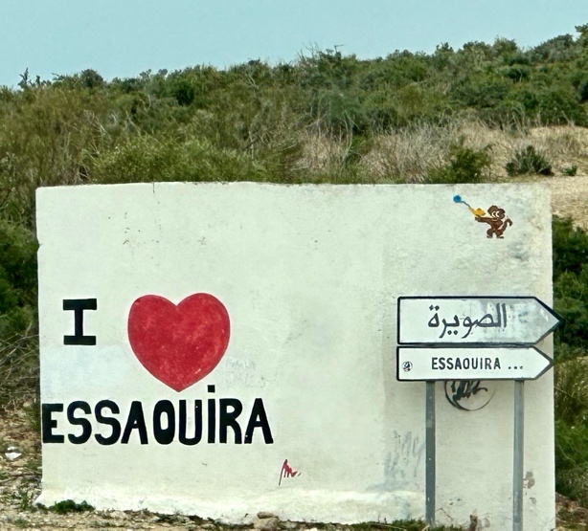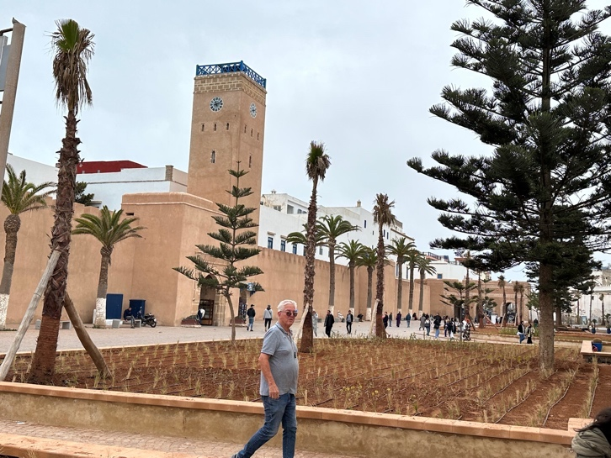
Begrüßung vor den Toren Die sandfarbene Stadtmauer
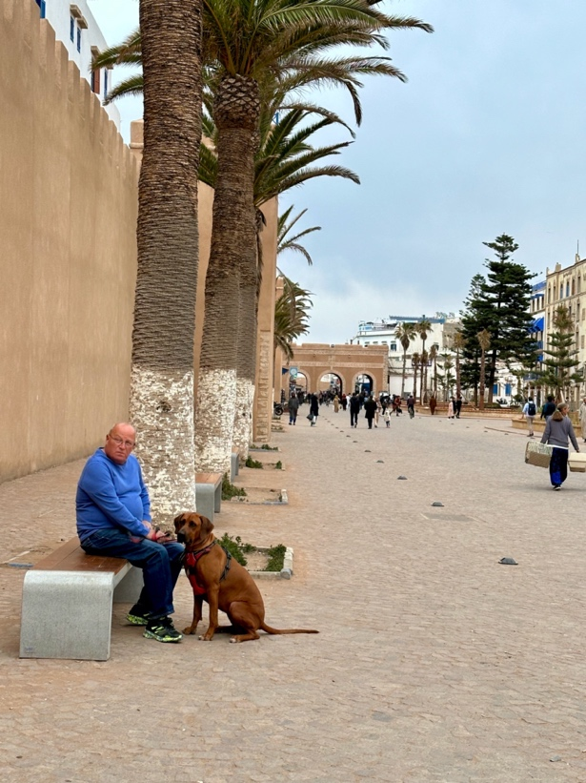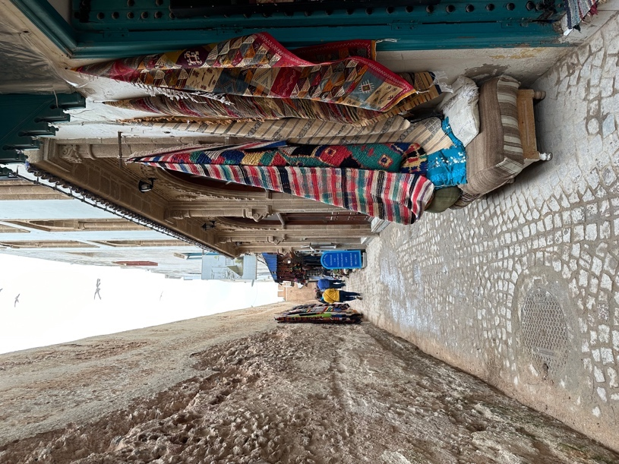
Außerhalb und innerhalb der Stadtmauer

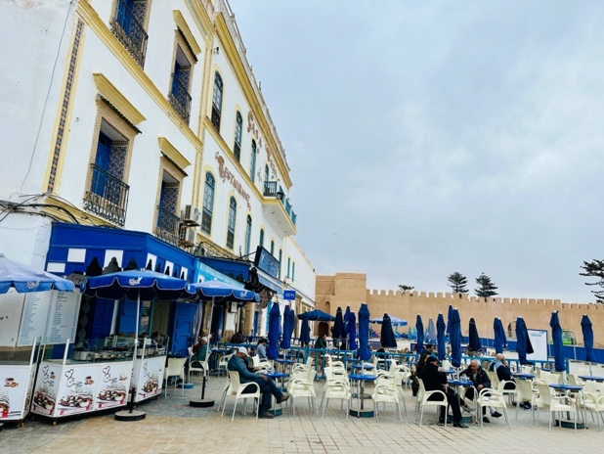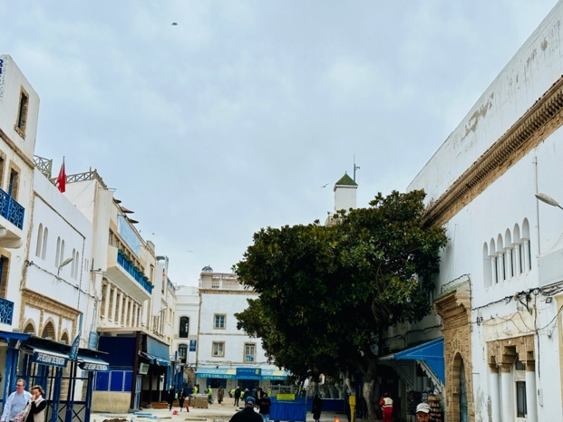
Am Hafen

Die Medina wird von einer sandfarbenen hohen Mauer mit Zinnen umgeben. Es gibt eine breite Hauptstraße mit engen kleinen Nebengassen. Kunstgalerien, wie die Galeria Damgaard waren sehr schön, in der Hauptsache wurde Kleidung angeboten. Hannelore hat sich eine typische Kaftanjacke gekauft und leider nicht genug gehandelt. Der Händler wollte 400 DH, Hannelore hat 300 DH geboten, die er gerne sofort nahm.
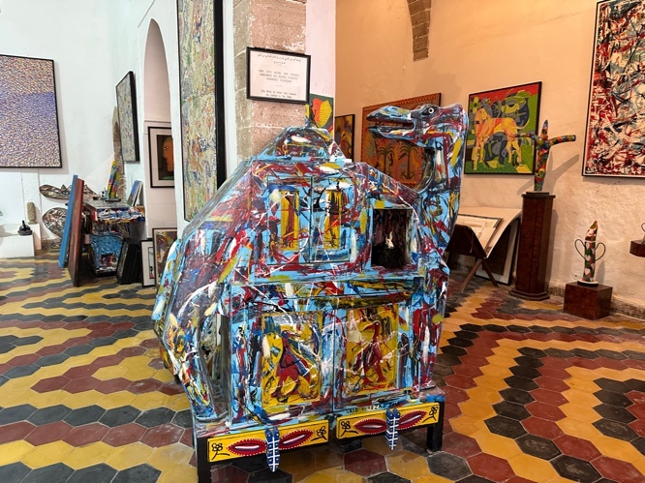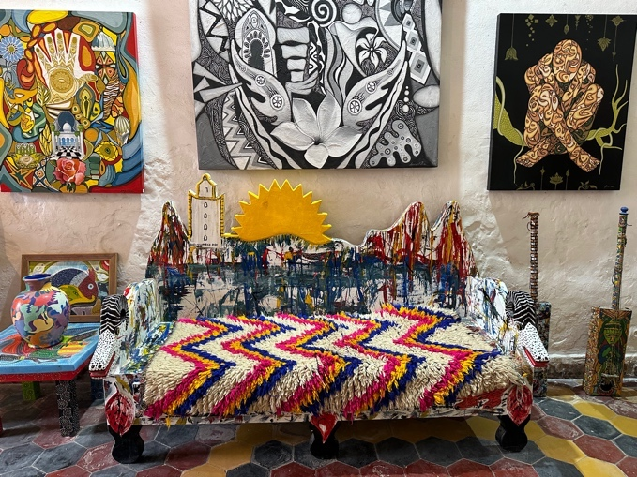
In der Galerie Damgaard

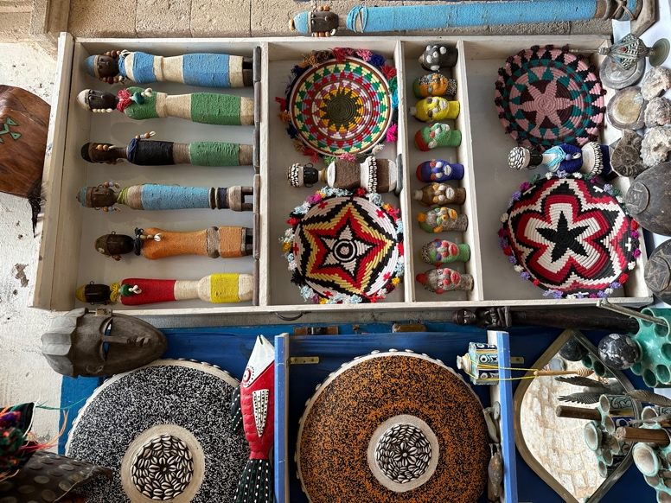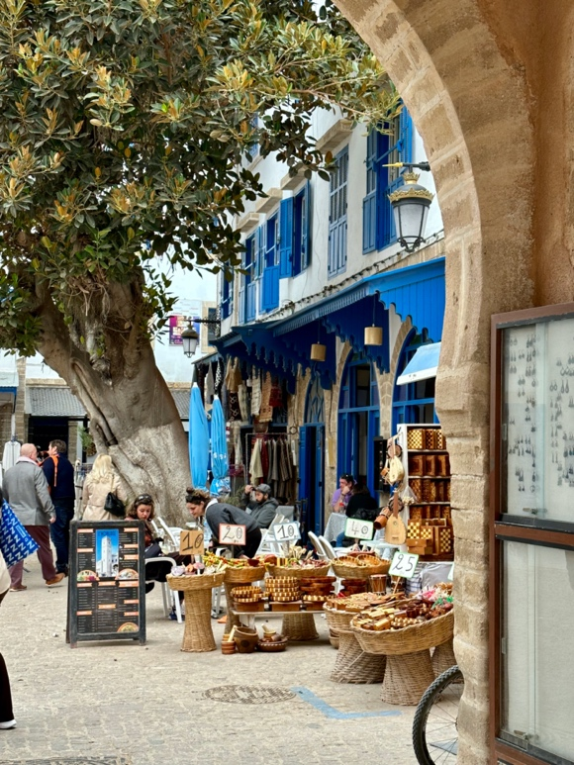
Kunstgewerbe
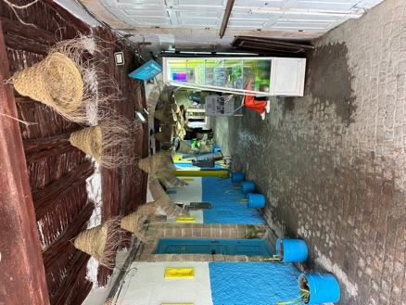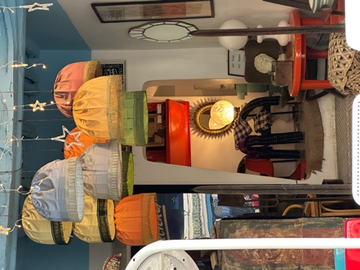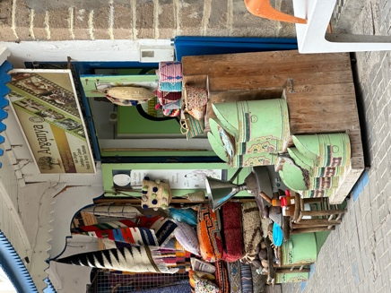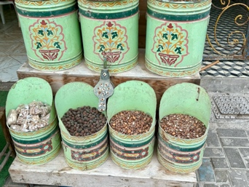
Lampenfachgeschäfte und Aganöl

Hinter dem nächsten Torbogen war Obst- und Gemüsemarkt, Erdbeeren, Minzeblätter, Fladenbrot und vieles mehr. Der Fischmarkt befand sich in einem Innenhof. Halbe Rinder hingen bei den Fleischerständen von der Decke herunter. In einem Gewürzladen schnupperten wir an allerlei Gewürzen. Wir tranken einen Tee in einem weiteren Innenhof mit musikalischer Unterhaltung.

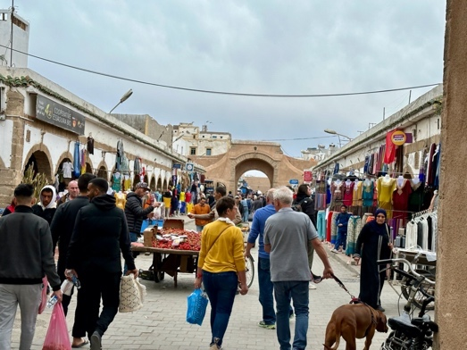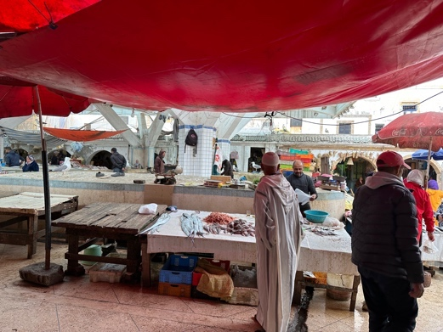
Die Hauptgasse der Medina Fischmarkt
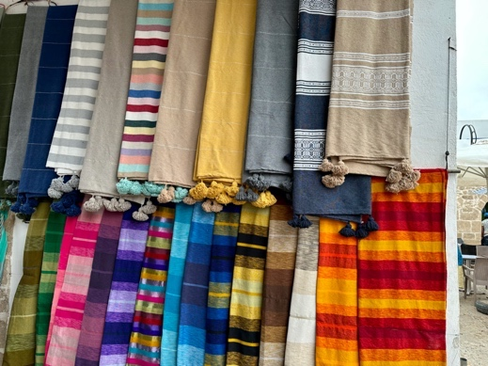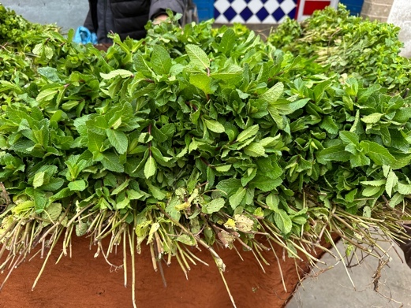
Stoffe Minze
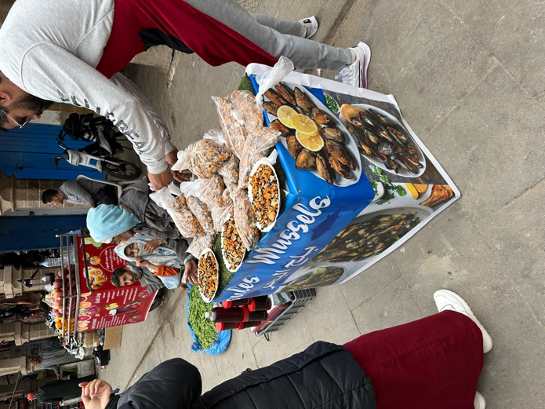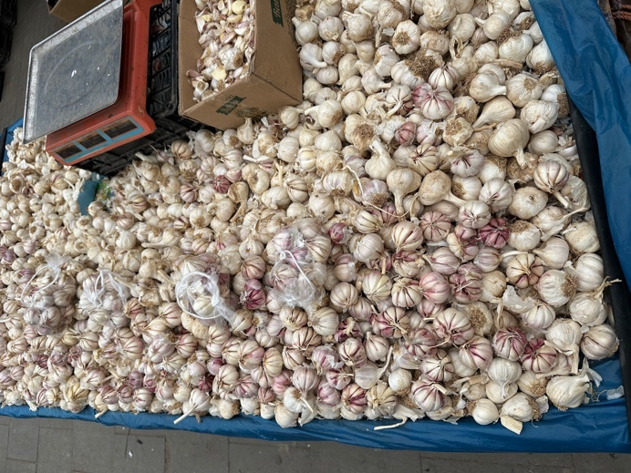
Muschelverkäufer Knoblauch
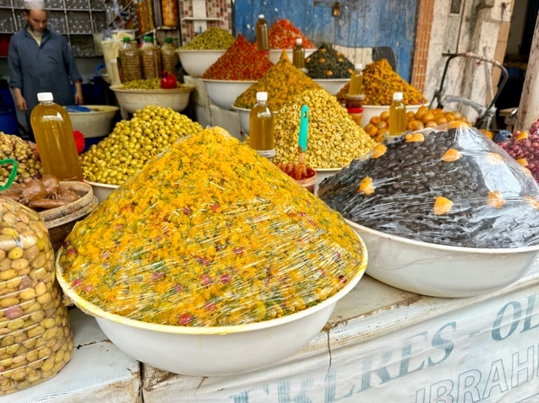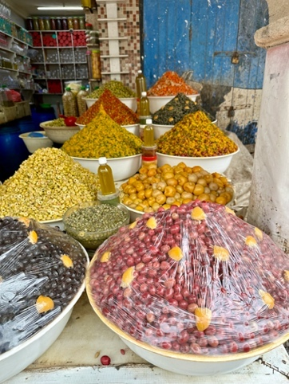
Duftende Gewürze
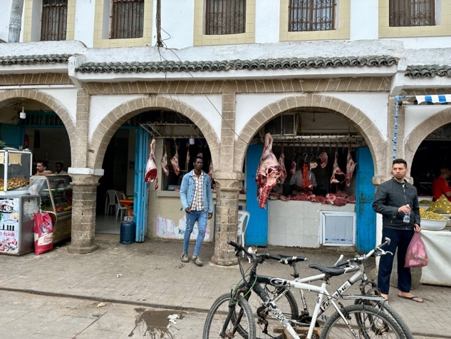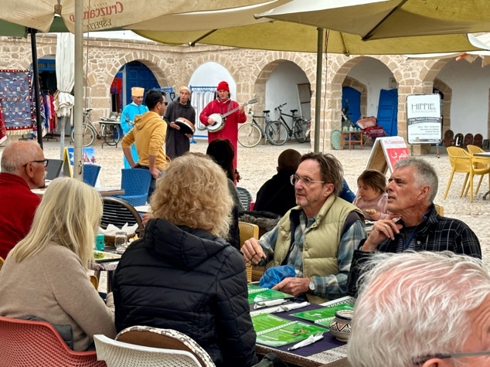
Eine „vertrauenserweckende“ Metzgerei Musik im Cafe
Ein Einkauf beim großen Carrefour Geschäft am Stadtrand von Essaouira rundete unseren Besuch ab.
Wir fanden eine gut zugängliche Tankstelle, die auch Kreditkarten annimmt und konnten Geld tauschen.
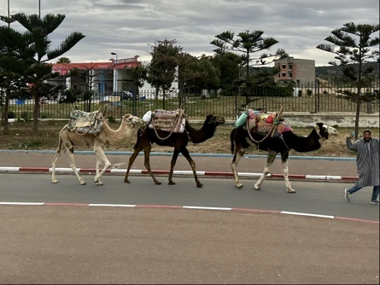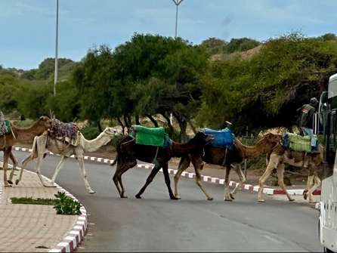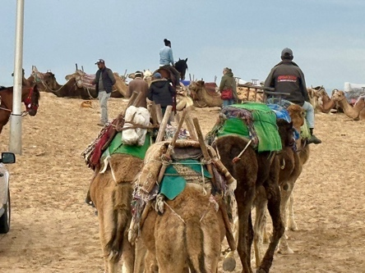
Kamele auf dem Weg zur Arbeit

Im strömenden Regen ging es wieder nach Sidi Kaouki zum Wohnmobil.
Morgen fahren wir weiter nach Agadir, bzw. Aurir.

11.02.23
Es war wieder eine spektakuläre Fahrt in Richtung Agadir. Über die N1 fuhren wir zunächst über einigermaßen gute Straßen, das änderte sich aber schon bald. Der Verkehr nahm zu und es überholten LKWs bei durchgezogener Linie in Kurven mit Gegenverkehr. Wir mussten mehrmals stark in die Bremsen und auf den eigentlich unbefahrbaren Seitenstreifen ausweichen. In fast jeder Siedlung hielt ein Cola-LKW mitten auf der Straße, sodass wir warten mussten, um an ihm vorbei zu fahren. Danach überholte er wieder um im nächsten Ort wieder zu halten. Die Landschaft war nicht sehr abwechslungsreich, Aganienbäume rechts und links. Aber wenn tatsächlich mal Ziegen in den Bäumen standen, hatte ich den Fotoapparat nicht rechtzeitig zur Hand. Aganöl wurde alle 200 m an Straßenständen verkauft.

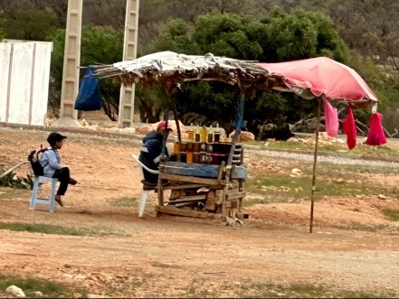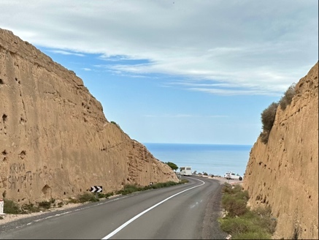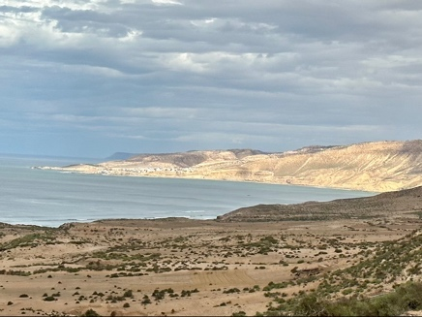
Aganöl Verkaufsstände Plötzlich sahen wir das Meer traumhafte Bucht

Dann kamen die Serpentinen und es ging abwärts zur Küste. Da wurde es landschaftlich wieder schön. Die Strände und die Brandung waren einfach spektakulär und sicherlich das Paradies für Surfer.

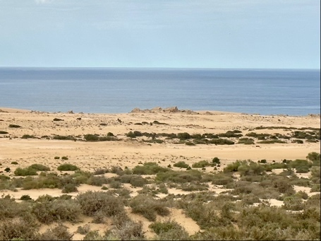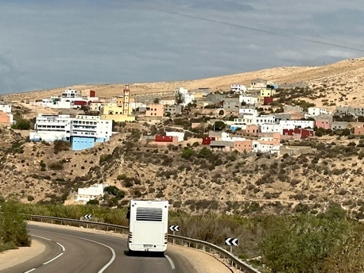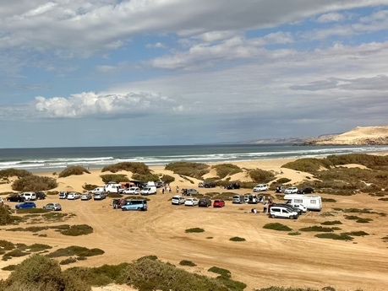
Strand, Strand... kleine Orte im „Banana Valley“ wilder Stellplatz
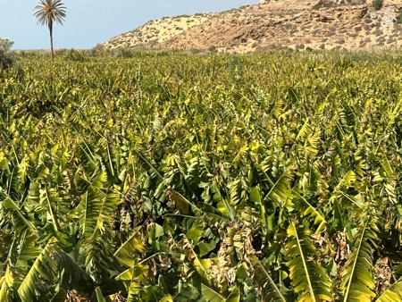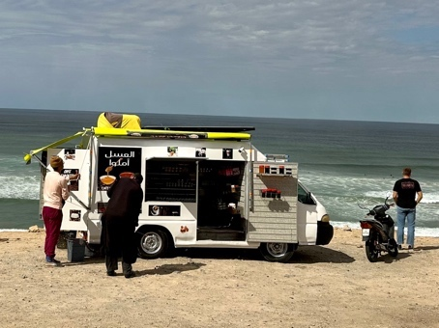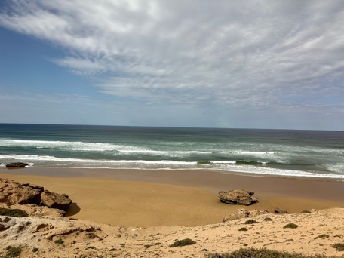
Bananen soweit das Auge reicht Imbißbude am Strand leichte Brandung
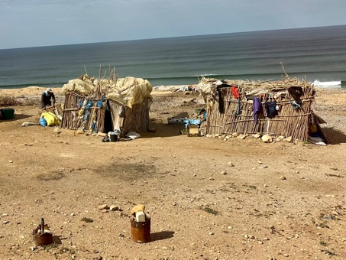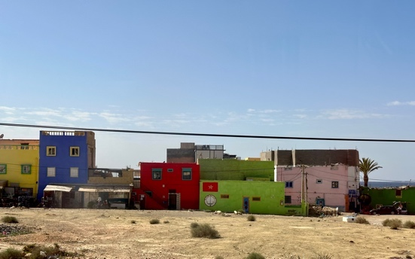
Fischerhütten die bunten Häuser

Wir passierten einen Ort mit bunten Häusern, passierten „Banana City“, ein Tal voller Bananenstauden und fuhren an schönen Restaurants vorbei und erreichten nach einer Fahrt durch den Ort Aourir unser Ziel für die nächsten 3-4 Tage. Von hier aus möchten wir Agadir erkunden, das Paradise Valley anschauen, mit Jumi an den Strand und vor allem faulenzen bei 26° Grad.

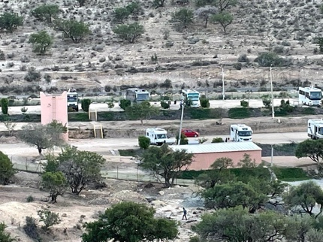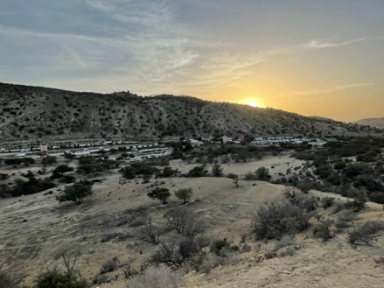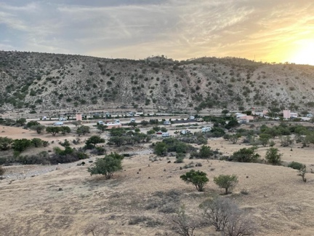
Campingplatz bei Aourir (Awrir) unter deutscher Leitung N 30.49475 W 9.62374

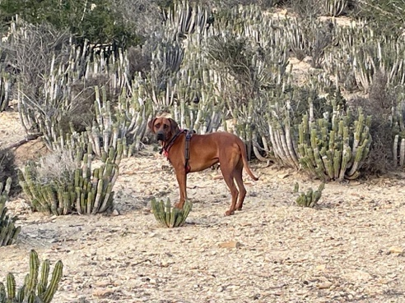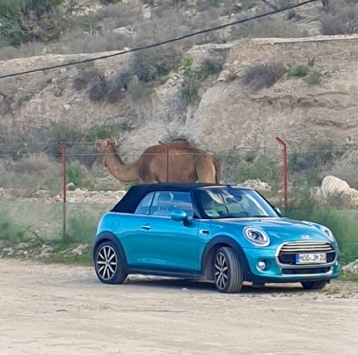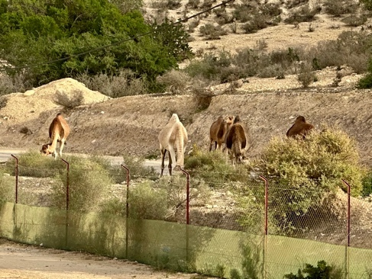
Jumi in Afrika zwei Fortbewegungsmittel diese Herde kam jeden Tag

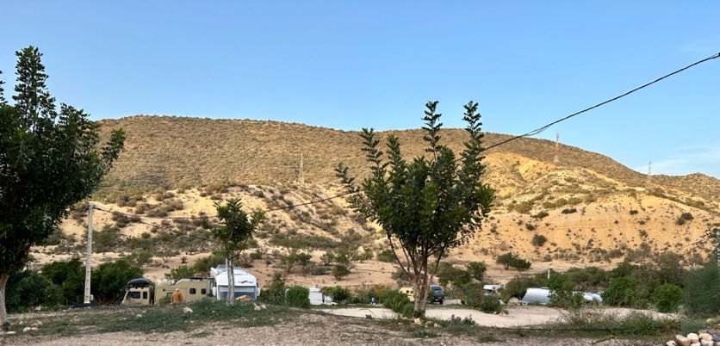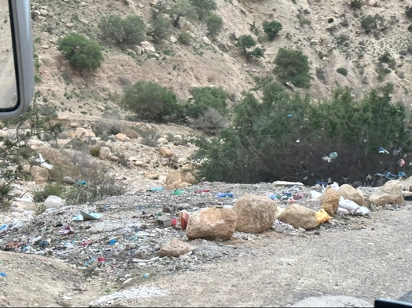
Der Platz ist terrassenförmig angelegt rund um den Platz findet man allerdings viel Müll

Ein Ausflug ins Paradise Valley stand auf unserem Programm. Von unserem Platz führte die Straße ca. 10 km weiter ins Landesinnere in ein Tal, dass vom Fluss Tamrakt gestaltet wurde.
Malerisch zog sich das Flüsschen durch die von Palmen und Oleandern gesäumte Schlucht. Der Fluss bildet Gumpen in denen man baden kann oder an Tischen mit den Füßen im Wasser sich von den kleinen Fischen die Hornhaut entfernen lassen. „Paradise Fish Spa“!
Die Straße schlängelte sich immer höher in die Berge vorbei an netten Restaurants mit Dachterrassen. Die Strecke zurück wollten wir nicht, wir wählten den Weg über die Berge nach Agadir. Eine verrückte Fahrt mit schmalsten Straßen ohne Leitplanken und mit kriminellen Serpentinen. Aber was für eine Landschaft!

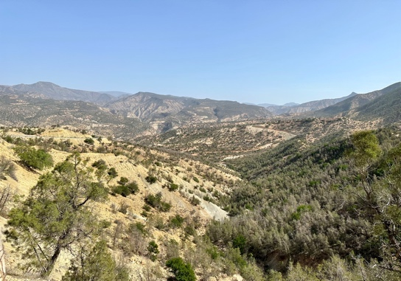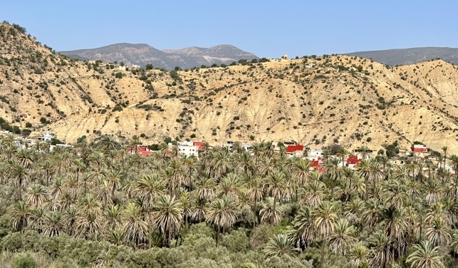
„Paradise Valley“ eine Oase in der Steinwüste
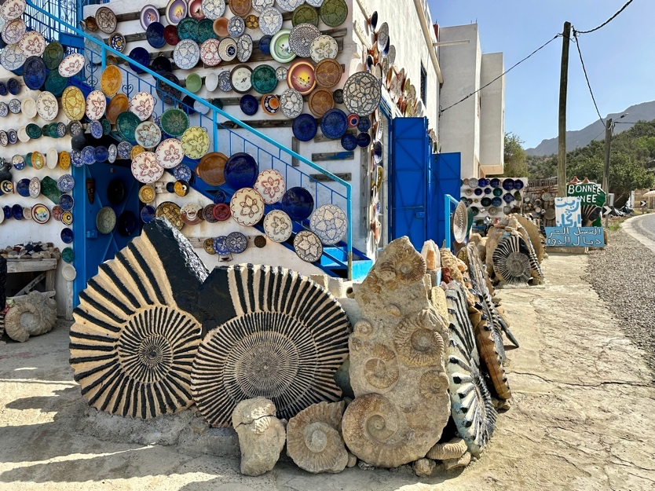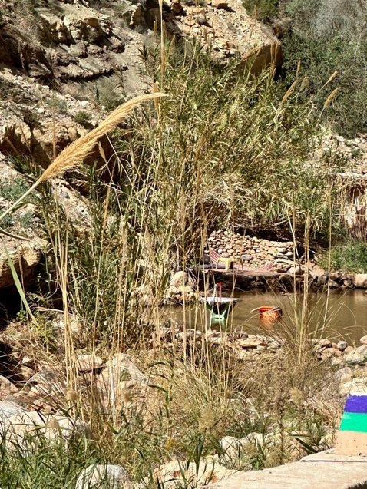
Fossilien werden hier angeboten ein „Fish-Spa“

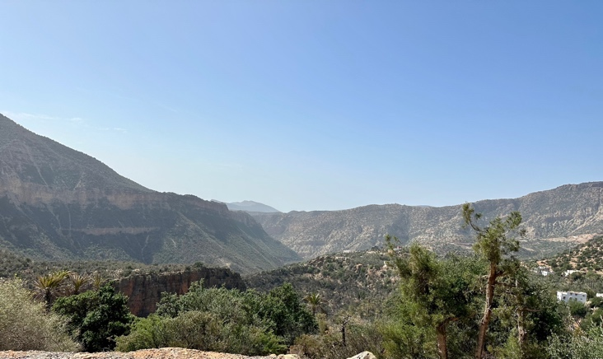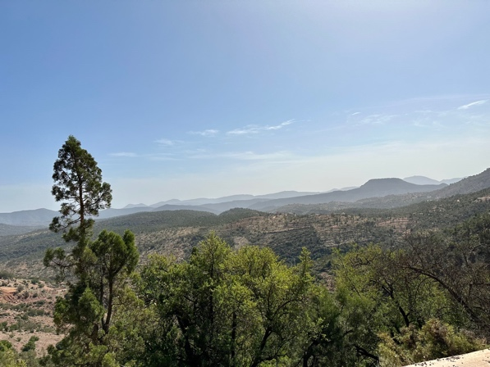

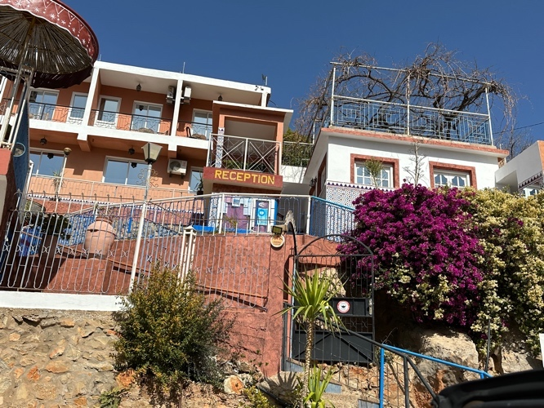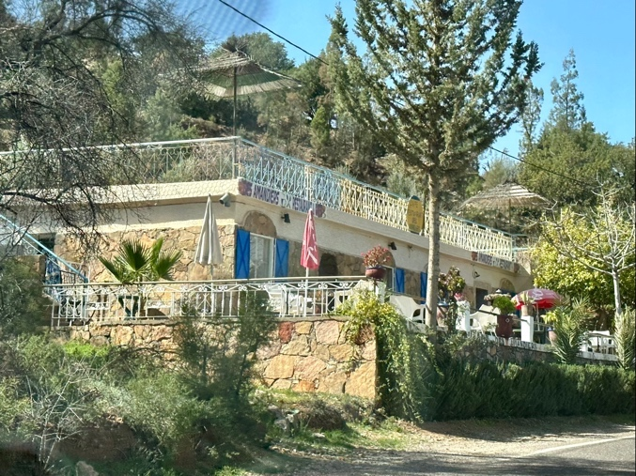
Nette Hotels und Restaurants
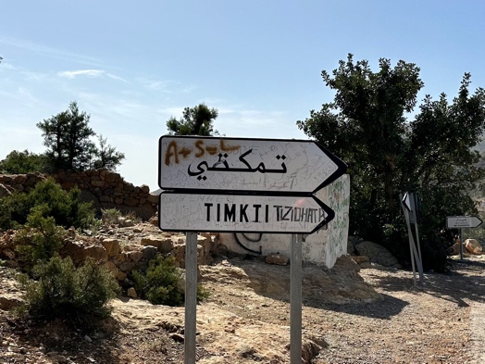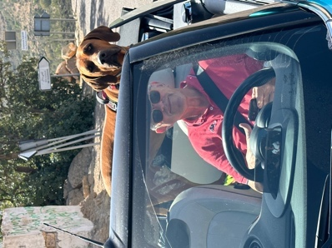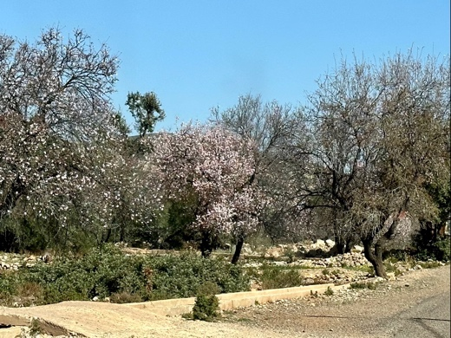
Mitten im No where Jumi genoss die Fahrt blühende Mandelbäume
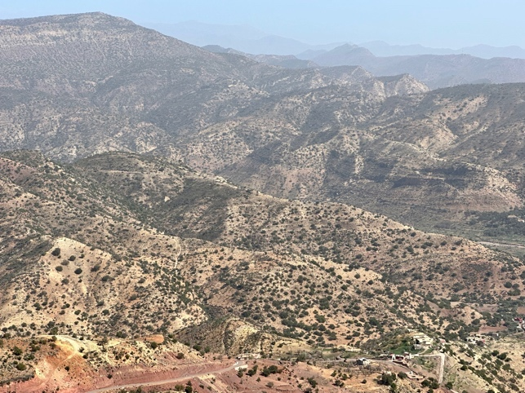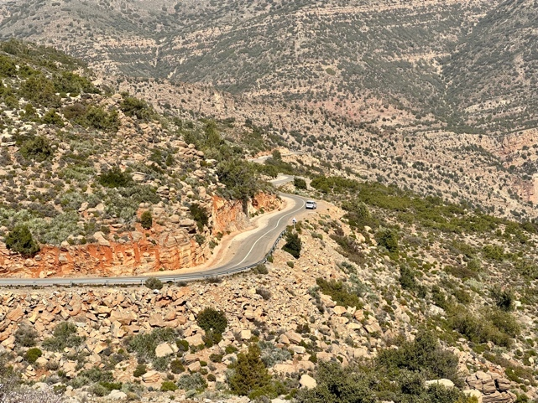

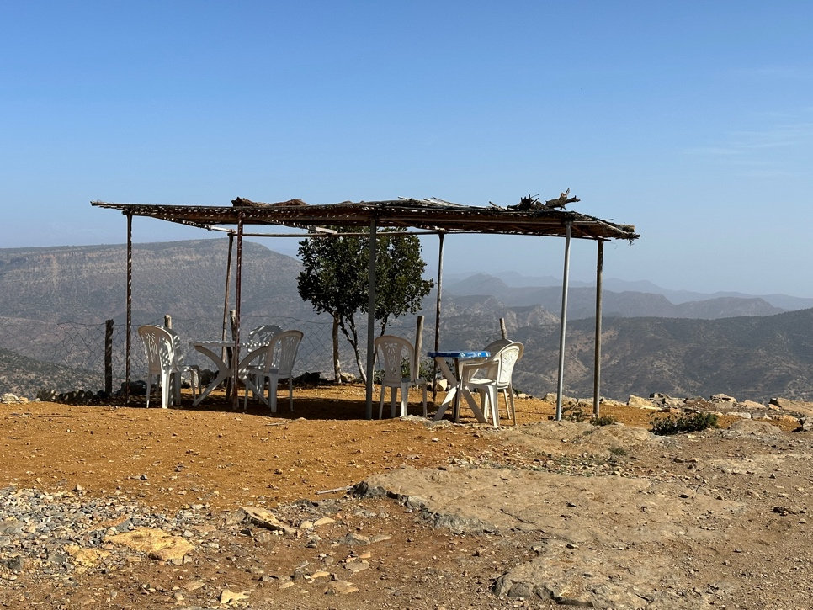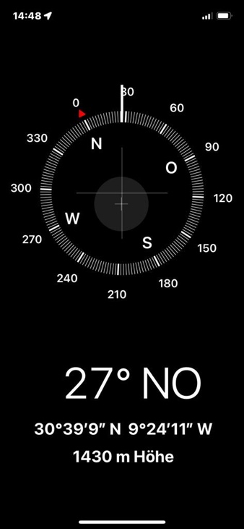
Und dann waren wir „oben“, hier gab es Tee

Aganien- , Oliven- und Mandelbäume wechselten sich mit Kakteen aller Art und Palmen ab. Auf der Passhöhe hatte ein geschäftstüchtiger Marokkaner ein Café mit zwei Tischen aufgebaut, es gab Tee zu trinken und Aganöl zu kaufen. Und unbezahlbar: ein toller Ausblick! Ab nun ging es bergab, genauso wie rauf, eine Serpentine nach der anderen. Und dann sahen wir die Autobahn Agadir – Marakesch weit unten im Tal. Wir fuhren durch Agadir auf prachtvollen, breit angelegten, palmenumsäumte 6-spurigen Straßen, allerdings am Rand voll gemüllt.
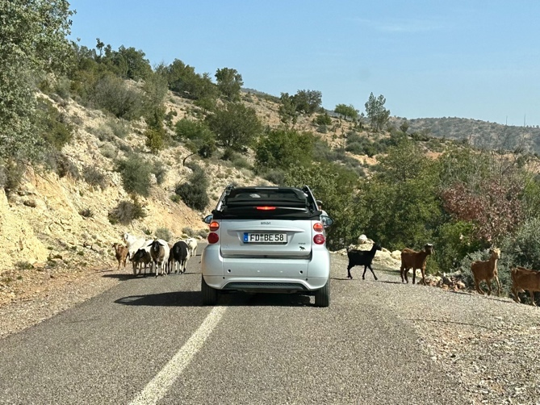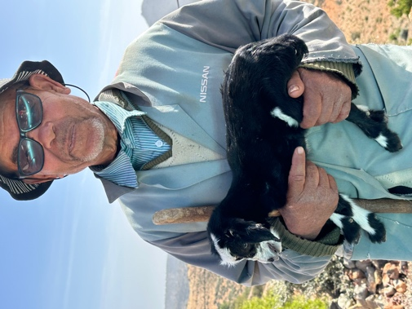
Diesem Hirten mit einer Babyziege begegneten wir auf der Rückfahrt
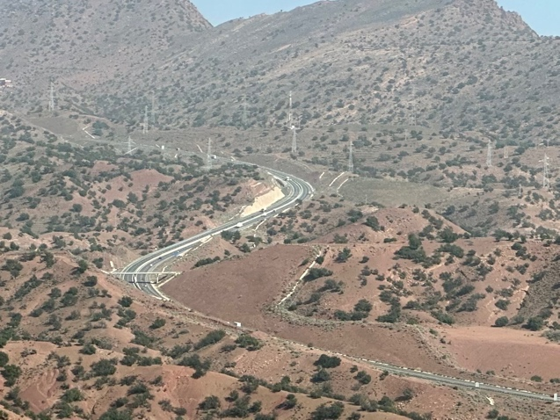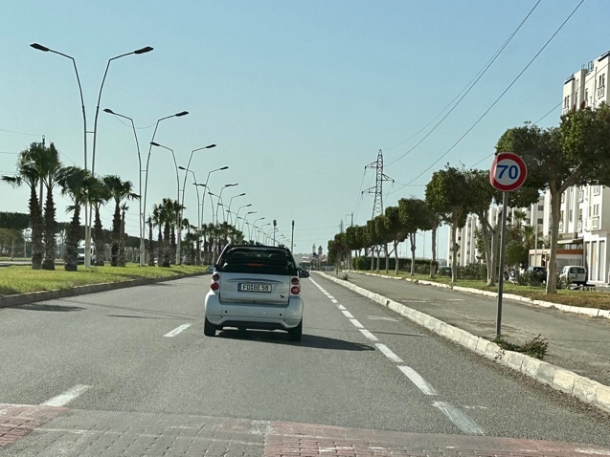
Die Autobahn breite Straßen in Agadir

Am Abend haben wir eine leckere Tajine mit Rindfleisch im Restaurant auf unserem Platz gegessen und außerdem hatten wir Waschtag!

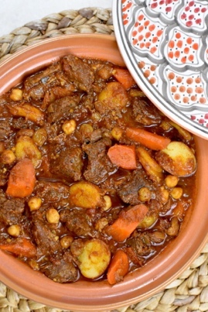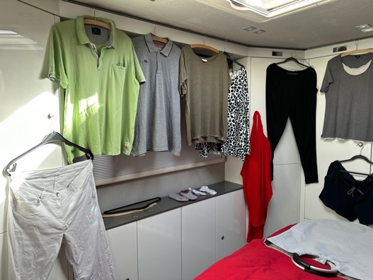
Wegen starkem Wind mussten wir im Mobil trocknen

Hier in Aourir weht der Wind mit fast Sturmgeschwindigkeit über den Platz. Man kann kein Fenster öffnen, es sei denn man mag Staub und Dreck im Wohnmobil. Das Wetter soll wieder schlechter werden, 4 Tage Regen! Was tun? Hier stehen bleiben und abwarten oder nach Marakesch weiter fahren. Aber auch da soll es ab heute Abend regnen.
Wir haben allerdings auch ein kleines(?) Problem mit unserer Starterbatterie. Sie entlädt sich zu schnell. Wir wollen keinesfalls irgendwo im „nowhere“ stranden und werden wahrscheinlich hier in Agadir uns eine neue Batterie einbauen lassen. In Marakesch haben wir keine Werkstatt von Volvo Truck & Bus gefunden.

Heute habe ich mir die Strecke von Marakesch weiter nach Ouazazarte über den Tizi-n-Tichka Pass angeschaut. Die Strecke ist mal wieder kurvig und es geht auf 2260 Meter Höhe.
Wie schmal die Straße (N8) ist, sieht man nicht so genau. Allerdings ist es für einen Tagesausflug von Marakesch zu weit, um die schöne Landschaft hinter dem „Hohen Atlas“ zu sehen.

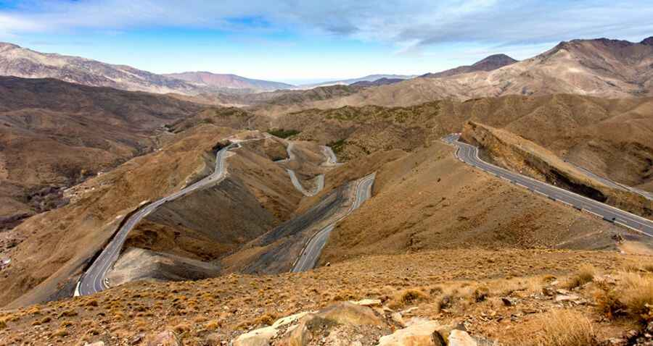
(Bildquelle Internet)
Michael möchte eigentlich nur noch Autobahnen fahren, damit ist es aber in Marokko nicht besonders bestellt. Von hier bis Marakesch verläuft die A3 und weiter bis Casablanca nach Tanger geht es auch über Autobahnen, aber sonst gibt es nur Nationalstraßen in meist erbärmlichen Zustand.
Bei der Planung sollte man sich darüber klar sein, nicht jedes XXL- Wohnmobil ist für dieses Land geschaffen.
Außerdem muss man sich fragen, ob man mit dem Dreck, Müll und den hygienischen Verhältnissen zu recht kommt. Klar ist Marokko schön und sehenswert, aber es sind weite Strecken von einer Sehenswürdigkeit zur Nächsten zurück zu legen.
Wir kannten Marokko bisher nur im Rahmen von Schiffs- oder Flugreisen, empfanden die Hotels bzw. Riads als sehr angenehm. Casablanca hatten wir als „Drecksloch“ ja schon ausgeschlossen, aber das hochgelobte Essaouira war nicht viel besser. Und erst Sidi Kaouki!
Mir hat Assilah bisher am besten gefallen, das war eine relativ saubere Stadt mit viel Kunst an den Wänden. Die Strände sind traumhaft, zum Baden, Surfen und Kiten sicherlich das Paradies. Aber wir sind nicht die Strandtypen. Sehr schön war auch die Fahrt gestern in die Berge, herrliche Aussichten und schöne Landschaft.
Mal sehen, wie es weiter läuft?!

Michael und Elmar sind zu Volvo Trucks & Busses gefahren, haben eine Batterie bestellt. Nicht vorrätig, aber in Casablanca hätten sie die passenden Batterien und die würden am nächsten Morgen geliefert werden. Wir sollten gegen 10 Uhr dort sein.

Wir packten unsere Zelte und machten uns auf den Weg nach Agadir. Gleich am ersten Kreisverkehr kam die Mail, Batterien nicht gekommen, aber morgen! Elmar musste auch wegen eines Problems zu Iveco, also suchten wir uns einen neuen Stellplatz für die Nacht beim großen „Marjane“ Supermarkt in Agadir! Kino vom Feinsten! Garküchen, mobile Autowäscher, Coffeeshops und abends Liebespaare in ihren Autos!
Die Nacht war nicht ruhig!

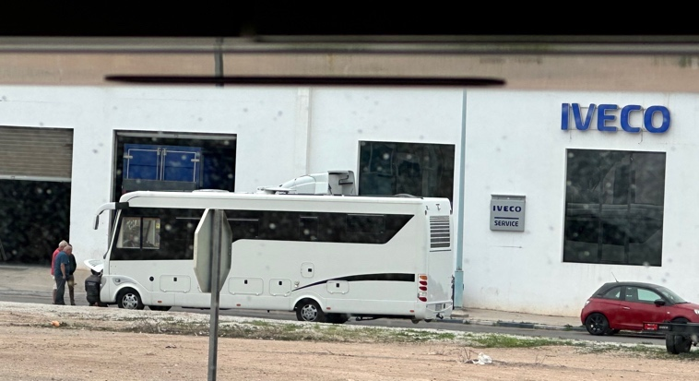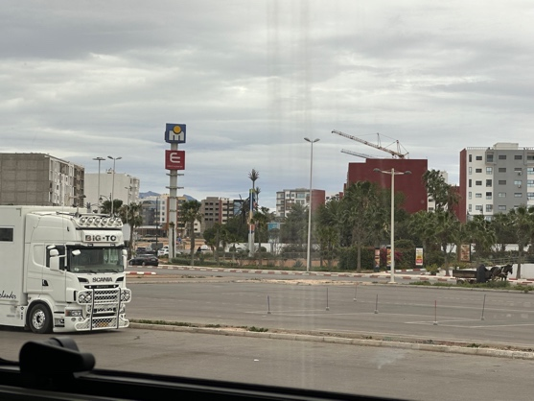
Iveco Werkstatt Agadir Stellplatz beim großen „Marjane“ Supermarkt

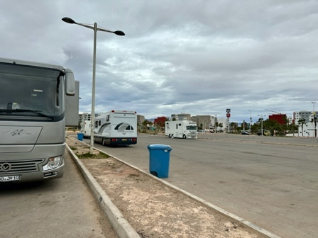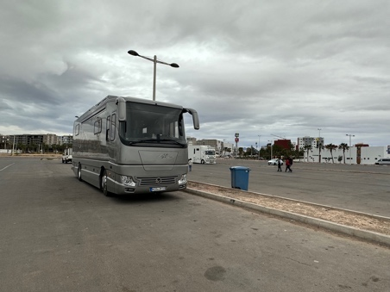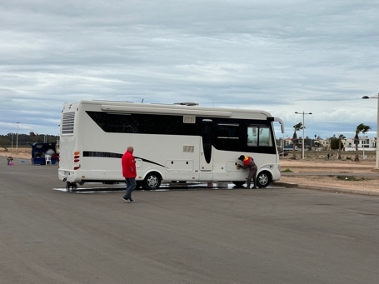

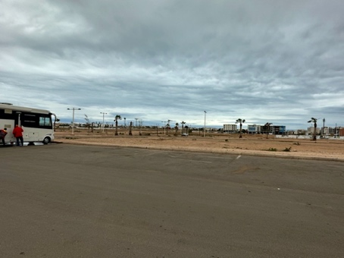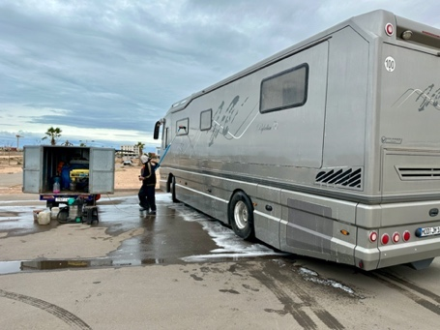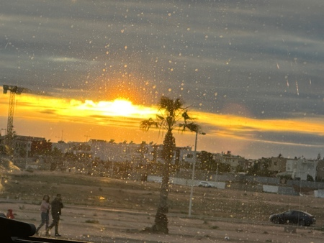
Wir ließen die Mobile waschen, danach kam wieder der Regen

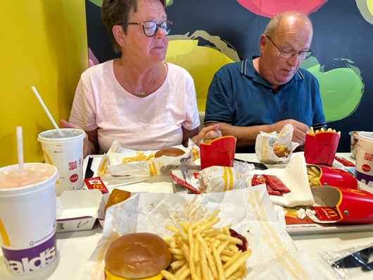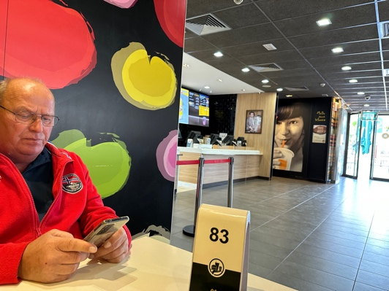
Abendessen bei McDonalds in Agadir

Am nächsten Morgen ging es ab zu Volvo. Keine Batterien !!!!
Wir warteten ewig und es kam nichts, daher verbrachten wir die Nacht in der Werkstatt!!
Die Nacht war sehr, sehr ruhig!
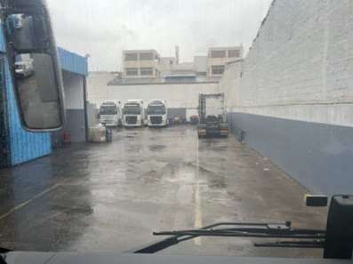 in der Volvowerkstatt

Gegen 11:30 Uhr wurden sie geliefert, sauber geputzt (von Spinnweben befreit) und eingebaut. Starten sie mal! Der Motor sagte keinen Mucks!
Ausgebaut, durchgemessen, aufgeladen, eingebaut, wieder nix!!
Es waren uralte kaputte überlagerte Batterien! Also wurden die alten Batterien aufgeladen und wieder eingebaut. Gegen 17 Uhr konnten wir die Werkstatt in Richtung Marakesch endlich verlassen.

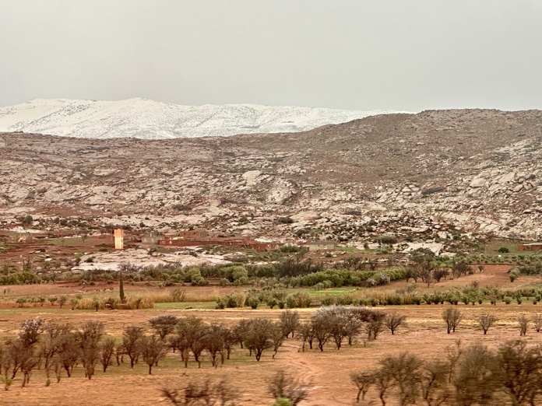 schneebedeckte Berge des „Hohen Atlas-Gebirge“

Elmar und Hannelore waren schon dort. Es würde dunkel werden, also beschlossen wir auf einer Autobahnraststätte in 1100 m Höhe zu übernachten. Hier machten wir eine kuriose Entdeckung: Es kamen Männer die den Müll der Raststätte in großen Plastikmüllsäcken auf das benachbarte Feld trugen. Okay, vielleicht ist dort eine Grube oder es wird abgeholt. Den Männern folgten alle 20-30 wilde Hunde vom Rastplatz. Dann gingen wir schlafen. Morgens zog ich die Vorhänge auf und traute meinen Augen nicht: das bislang saubere Feld war komplett zugemüllt mit Plastik und anderem. Wahrscheinlich haben die Hunde den Müll „bearbeitet“ und der Wind hat seinen Anteil auch gehabt.

In Marrakesch (Marrakech), auch wieder unterschiedliche Schreibweisen, stehen wir auf dem Campingplatz „Le relais de Marrakech“.
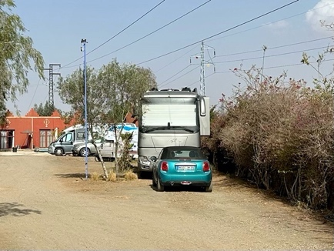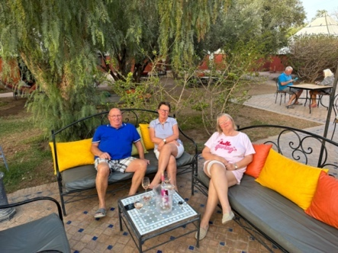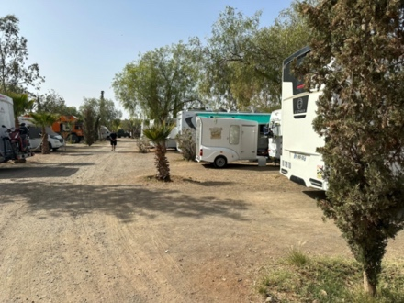
Camping „Le Relais de Marakech” Koordinaten: N 31.70676 W 7.99016

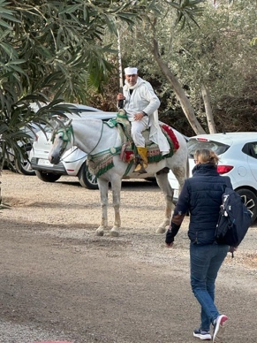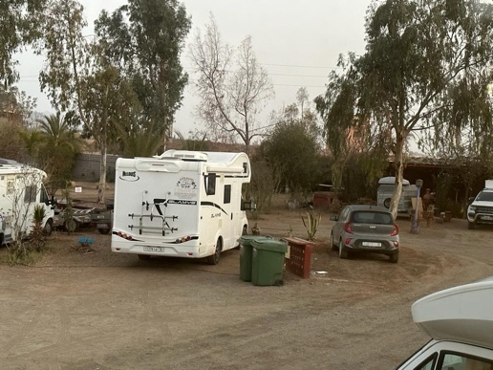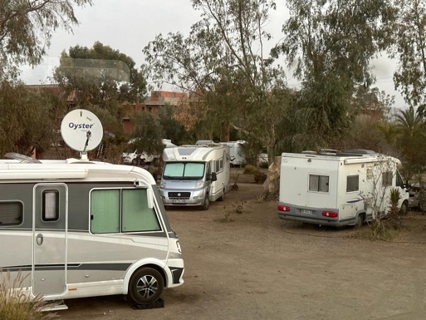

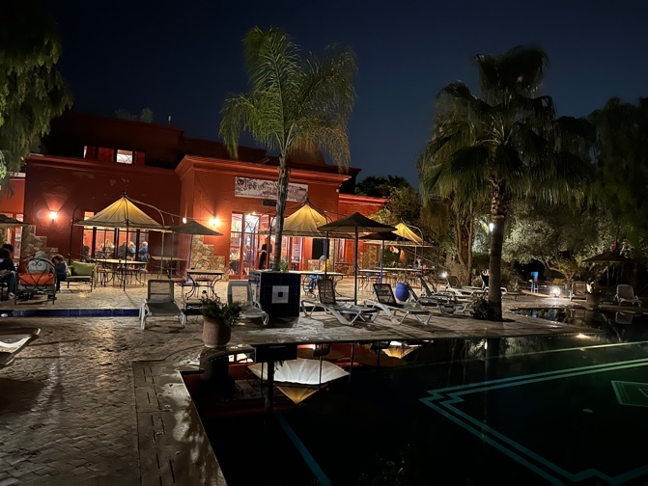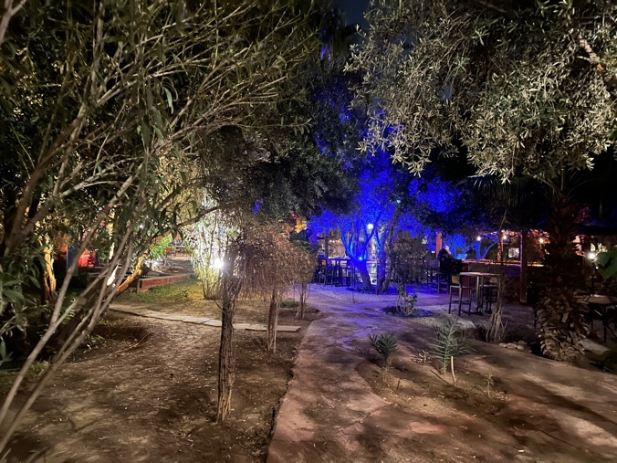
Wunderschön beleuchtetes Restaurant, Essen ist gut

Die Bilder, die man in Reiseführern und im Internet sieht sind alle sehr schmeichelhaft aufgenommen. Der Platz ist genauso ein Drecksloch wie die anderen. Wir kämpfen jeden Tag mit Staub, Fliegen und anderem Dreck. Okay wir haben Strom, das Restaurant macht gutes Essen, ein kleiner Laden befindet sich ebenfalls hier auf dem Platz, aber die Gegend ist scheußlich. Weit entfernt (14km) von Marrakesch und ...Müll, Müll, Müll!

Falls wir nochmal nach Marrakech kommen würden, würden wir auf den Platz:
„Camping Ourika“ gehen. Der Platz ist einem Hotel angeschlossen, auch mit Pool, aber sehr sauber.
Koordinaten: N 31.52646 W 7.95971

18.02.23
Ich muss was gestehen!
Ich hatte mal wieder etwas Pech! Noch in Algeciras beim Einparken auf einen Parkplatz wurde ich von Michael beim Einweisen zwischen Wohnmobil und einem Pfosten eingeklemmt. Das heißt, mein rechter Oberschenkel! Es tat weh, wurde blau, grün und gelb! Ich hoffte auf eine schnelle Heilung, aber es bildete sich eine riesige Schwellung, steinhart und leicht schmerzhaft. Gekühlt, geschmiert, aber es wurde nicht besser!
Ich habe mich entschlossen doch mit Julia über meinen Unfall zu sprechen. Nach meiner Schilderung riet sie mir zu einem Orthopäden zu gehen und einen Ultraschall machen zu lassen. Julias Ferndiagnose stellte sich als richtig heraus und auch die vorgeschlagene Therapie stimmte mit ihrer überein. Also ließ ich die Operation hier durchführen. Nach stundenlangem Herumsitzen wurde ich dann schließlich um 22:00 Uhr operiert. Mit einer Spinalanästhesie wurde die Betäubung erzielt und nach einer halben Stunde war alles erledigt. Ich kam auf ein eigentlich schönes Zimmer, bekam noch Essen und sogar das ZDF konnte ich schauen. Allerdings war ich schnell müde und schlief sehr gut. Gegen 8:30 Uhr wurde ein sehr reichhaltiges Frühstück serviert. Das Essen im Krankenhaus war übrigens gut!

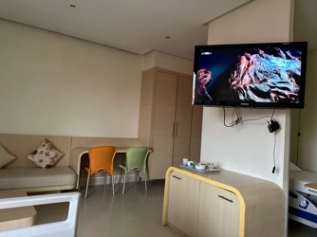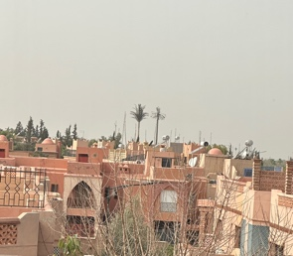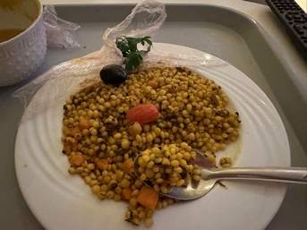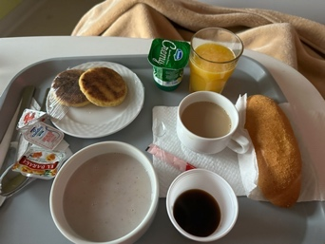
Mein Zimmer Blick aus dem Fenster leckeres Abendessen mein Frühstück

Interessant war die Wartezeit im Foyer der „Clinique International de Marrakesch“. Auf einen Patienten kamen so ca. 5-10 Begleitpersonen. Viele „Verschleierte“ jeder mit Handy, welche ständig klingelten. Einige schauten Kochsendungen im Handy, andere hörten laut Musik!
Mein Arzt sah aus wie die marokkanische Ausgabe von Marc Forster, war sehr nett, sprach aber nicht so gut Englisch. Der Orthopäde, der nach Stunden den Ultraschall machte, sprach besser englisch. Ich wurde geröntgt, was sinnlos war.
Nachdem ich mich für die Ausräumung des „verhärteten Hämatoms“ entschieden hatte wurde ich für die OP vorbereitet, Blutabnahme, Zugang gelegt, Blutdruck gemessen und EKG geschrieben. Dann wieder Stunden warten. Ich hatte zuvor mich komplett ausziehen müssen und Michael sollte die Sachen in einer Tüte an sich nehmen. Es hieß, eine Nacht im Hospital! Michael , Elmar und die sich rührend um mich kümmernde Hannelore fuhren nach Hause. (16 km entfernt)
Dann stellte sich der Anästhesist vor und meinte, ich darf danach gleich nach Hause. Ab da begann der Telefonwahnsinn! Wir konnten Michael nicht erreichen, weder vom Rezeptionstelefon noch mit den Arzthandys. Dann wurde mir eine deutsch sprechende junge Ärztin vorgestellt und schon fast im OP erreichten wir Michael, der auch sofort kam, aber er durfte mich doch nicht mitnehmen. Allerdings war ich froh, meine Kleidung zu haben, da der Plastikkittel bei mir Allergien auslöste. Es zwickte überall und auch bei dem Pflaster am Rücken.
Übrigens wurden mir ein halber Liter Blut aus dem Hämatom abgesaugt. So muss Fettabsaugung auch sein! Hätte ich es gewusst, ich hätte es auch gleich mitmachen lassen!

20.02.2023

Ich bin gestern aus dem Krankenhaus zurück gekommen und freue mich riesig wieder „zuhause“ zu sein. Nur der Dreck hier macht mir und besonders Michael sehr zu schaffen. Ich setzte mich nicht nach draußen, es staubt und der Dreck ist überall. Den Platz hatte ich mir schöner vorgestellt. Er wurde geschickt fotografiert. Vorne am Restaurant und Pool geht es etwas besser, aber auch dort wurden die Fotos abends mit toller Beleuchtung erstellt.
Umgeben sind wir natürlich von Müll, was wäre auch sonst gewesen. Der Platz liegt ca. 14 km von der Medina entfernt, fast schon außerhalb von Marakesch. Wir befinden uns in der Nähe des Fußballstadions und gestern sind Michael und Elmar mit dem Mini in eine Gruppe von Hooligans geraten, die plötzlich Sturmhauben herunter zogen und Steine warfen. Die Polizei war auch da. Sie wollten für mich zur Apotheke, um die Medizin zu kaufen. Die Apotheke hatte geschlossen.
Am nächsten Morgen fuhr Michael dann gleich in der Früh nochmal zur Apotheke, diesmal ohne Hooligans und er holte mir das Antibiotika und die anderen Medikamente.
Schmerzen habe ich keine, ich soll alle 2 Stunden kühlen und dreimal täglich die Arznei nehmen.
Wir haben heute beschlossen am Donnerstag zurück zu fahren. Wir müssten eh abbrechen, da der Tizi-n-Tichkta Pass gesperrt ist und die Gegend hinter dem „Hohen Atlas“ ist überschwemmt. Viele Wohnmobilisten sitzen knietief im roten Schlamm und müssen dort verharren. Also bietet es sich an zurück zu fahren. Die Batterien sind ja immer noch defekt, der Dreck geht uns auf den Wecker, mir geht es zwar gut, aber in Spanien bzw. zuhause in Deutschland würde ich mich besser fühlen. Also werden wir am Donnerstag von hier aufbrechen und über Casablanca, Rabat nach Tanger und auf die Fähre fahren.
Heute sind Elmar und Hannelore in der Medina gewesen und es hat ihnen gefallen, Morgen geht es zu nächst wieder ins Krankenhaus zum Verband wechseln. Anschließend werden wir den Park von Andre Heller besuchen, Anima-Park. Dort dürfen auch Hunde rein.

21.02.23
Im Krankenhaus verlief der Verbandswechsel sehr schnell, die Wunde sah sehr gut aus. Danach machten wir uns auf den Weg zum Anima Park, ca. 40 km entfernt von Marrakesch.
Eintritt sind 120 DH pro Person, aber das hat sich gelohnt. Ein Fleckchen der Ruhe und Schönheit!
Auf verschlungenen Wegen spazierten wir durch den „Dschungel“, Kakteen, exotische Bäume und Pflanzen und Kunst! Salvador Dali und Keith Haring, eine Ausstellung von Werken des deutschen Malers Geerds. Skulpturen, eine interessante Arche Noah und ein Irrgarten, wunderbar! Eine Oase des Friedens und der Freunde! Der Garten wurde 2020 von Andre Heller gebaut.

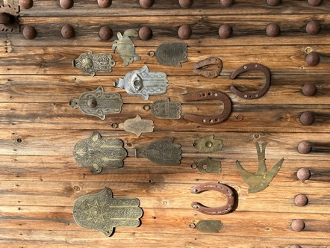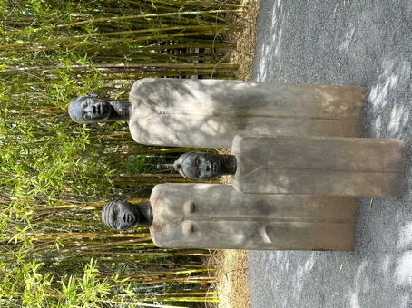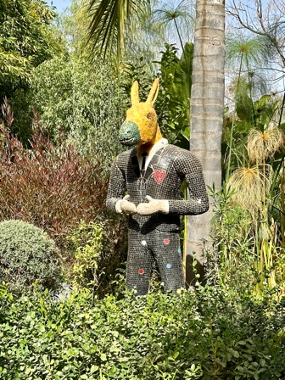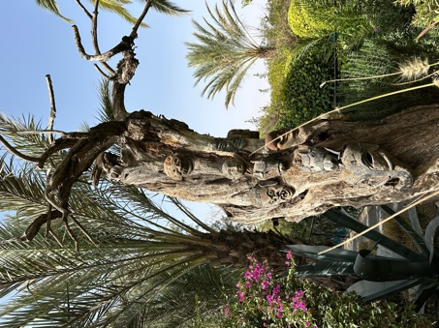

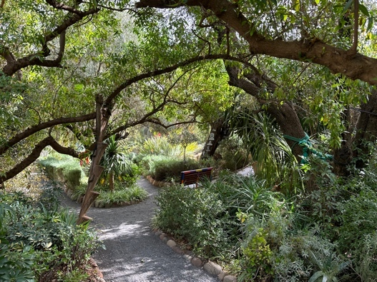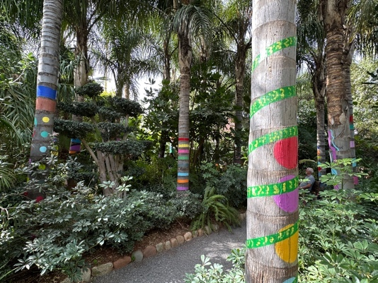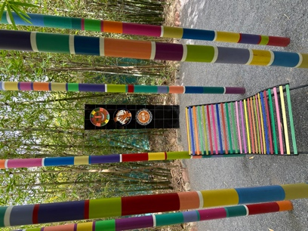

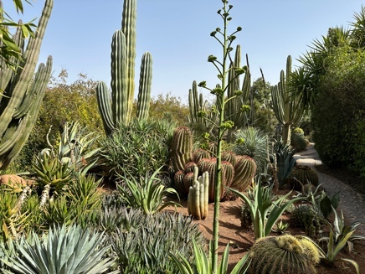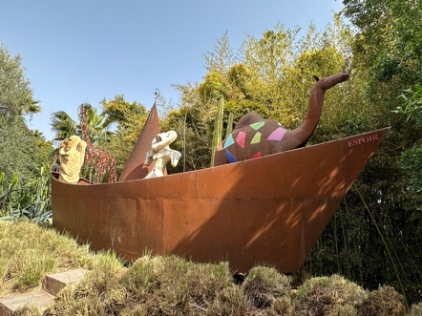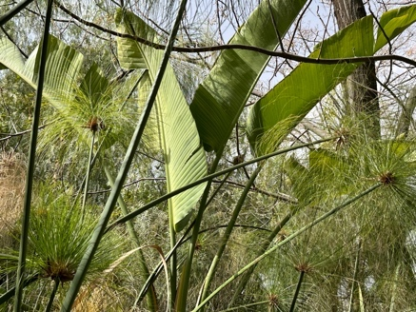

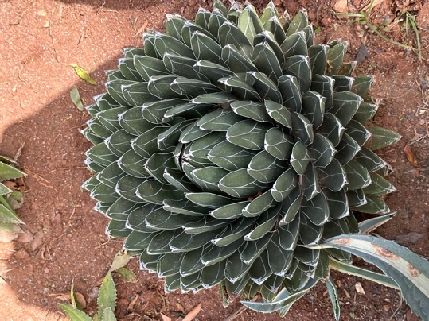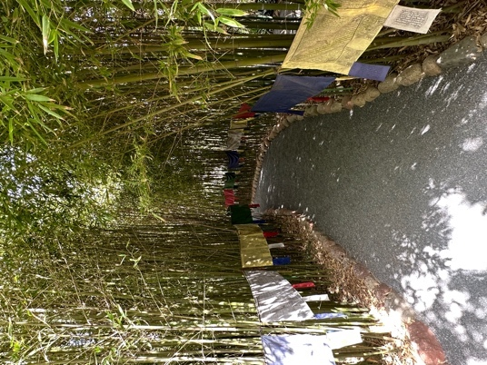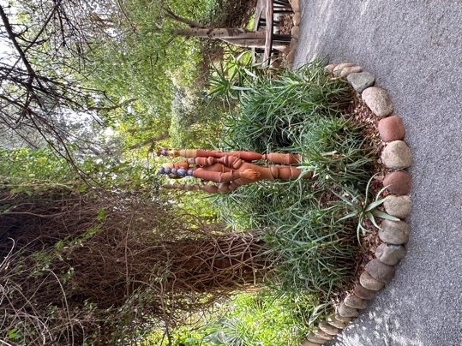

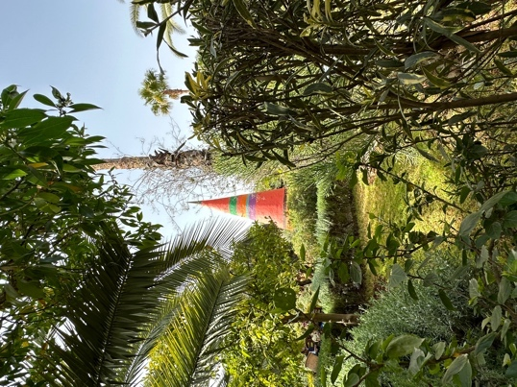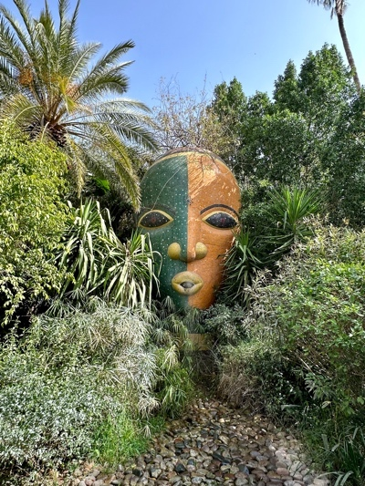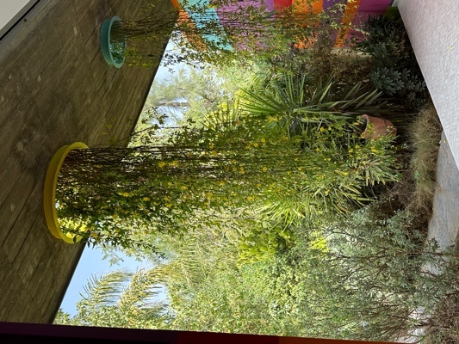

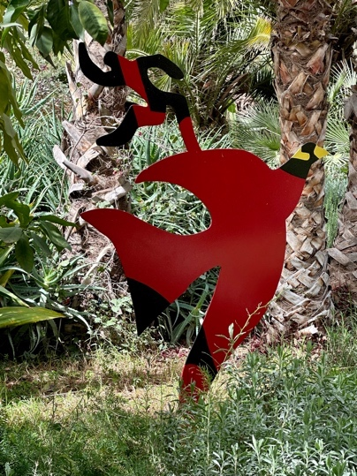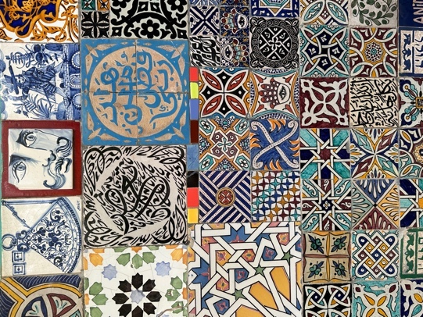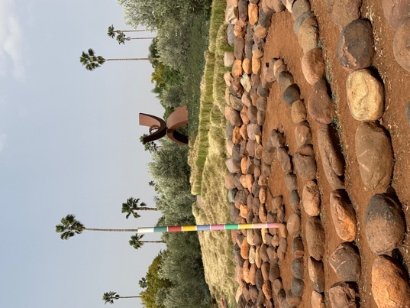

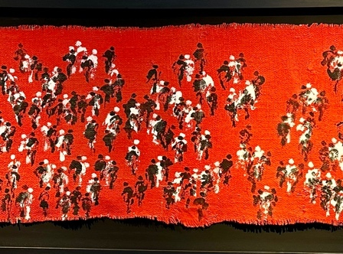 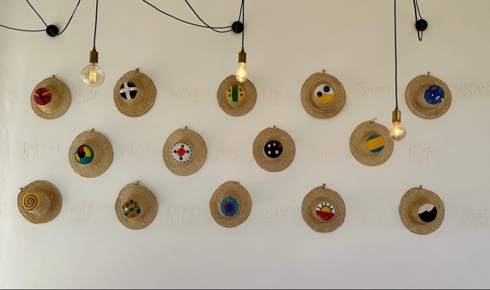 Kunst im Café

Abends tranken wir auf der Terrasse am Pool noch einen gut gekühlten marokkanischen Rose Wein (sehr gut!) und aßen das Tagesgericht (Wok mit Huhn und Ananas).

22.02.23
Heute sind Hannelore und Elmar zu den Ouzoud Wasserfällen gefahren (160 km). Ich wollte mein Bein noch etwas schonen und Michael versuchte dem Dreck und Staub „Herr zu werden“.
Morgen werden wir Marrakesch verlassen mit Ziel „Rose Marie“ in Skhirat, dort noch eine Pizza essen und dann weiter nach Tanger Med auf die Fähre. In Spanien werden wir uns dann erstmal um neue Batterien kümmern und dann langsam in Richtung Deutschland fahren.
Da der Pass wohl noch gesperrt ist und alle Plätze südlich des Hohen Atlas überschwemmt sind, ist das wohl die beste Option. Vielleicht kommen wir nochmal wieder um die wirklich schönen Sachen hinter dem Gebirge an zu schauen.

23.02.2023
Der Kreis unserer Rundfahrt durch Marokko schloss sich heute, wir stehen wieder bei der „Rosemarie“ in Skhirat Plage. Leider wurde in der Zwischenzeit der riesige Gummibaum geschnitten und damit verhunzt. Der Parkwächter erkannte uns wieder. Neben uns stehen noch zwei Engländer, ein Franzose und ein Belgier, also doch kein Geheimtipp!
Natürlich aßen wir bei „Rose Marie“. Michael und Elmar hatten letztes Mal das Angebot gelesen, eine Pizza + 20 Bierchen pro Person! Sie stellten sich ganz kleine Fläschchen vor und meinten, das packen wir!
Es gab 5 Flaschen Bier Heinecken 0,25 ml im Angebot und die Pizza gehörte zum Schnapsangebot und musste extra bezahlt werden. Insgesamt haben wir zu viert aber nur 780 DH (76,€ )bezahlt.
Das reichte allemal für uns, obendrein war es kalt im Restaurant, das Bier war eiskalt und wir haben gefroren. Aber schön war es doch!

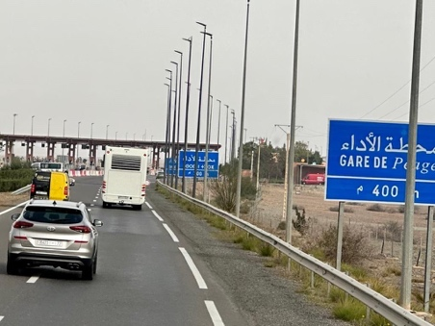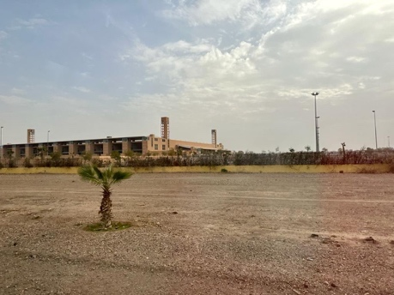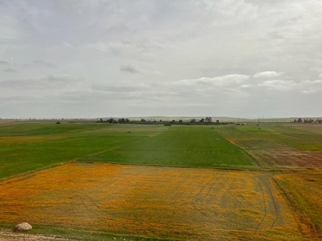
Es ging auf die Autobahn Das Fußballstadion von Marrakech es wurde wieder grüner

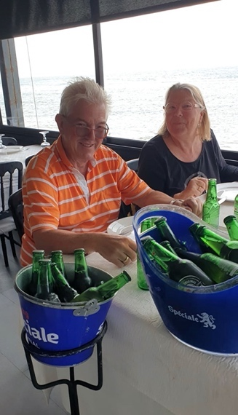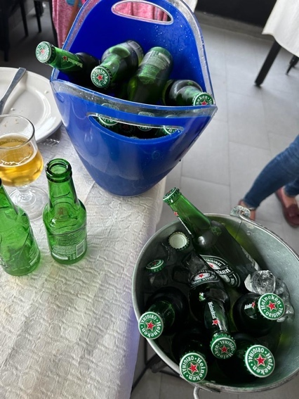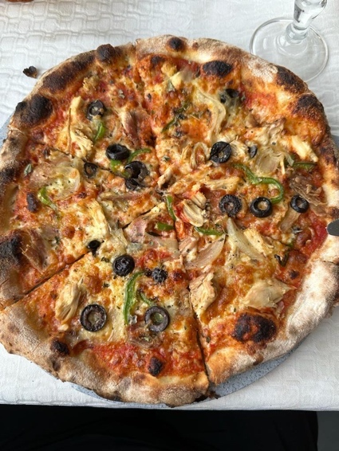
Bei „Rose Marie“

Das war unser letzter Abend in Marokko, wir haben den Platz relativ früh verlassen mit Ziel Assilah, sind dann aber doch bis Tanger Med durchgefahren. Die Fähre um 17:00 Uhr erwischten wir noch und waren um 20:00 Uhr in Algeciras.

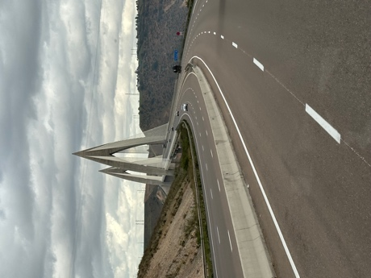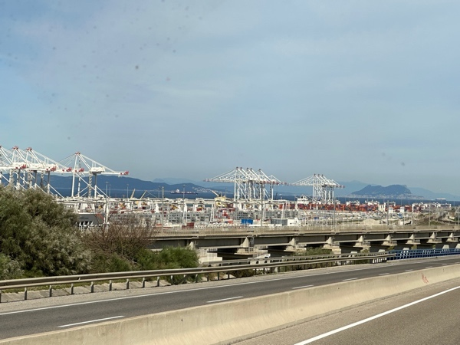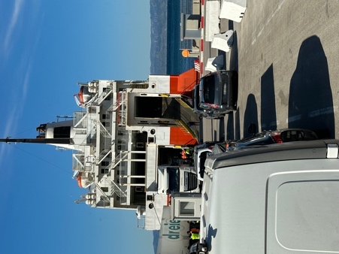
Brücke vor Tanger Tanger med unsere Fähre

Dort übernachteten wir wieder auf dem Mercadona Parkplatz (diesmal ohne weitere Zwischenfälle) und fuhren heute morgen nach Chipiona.

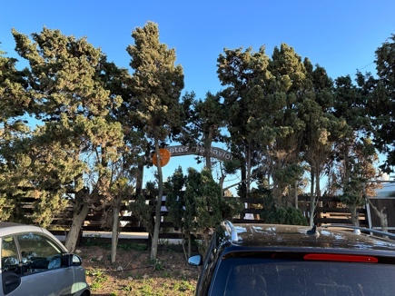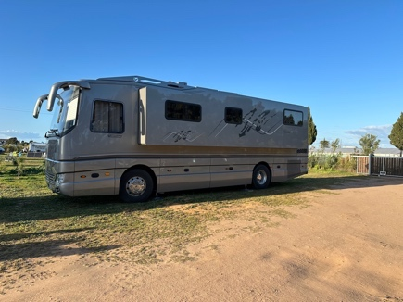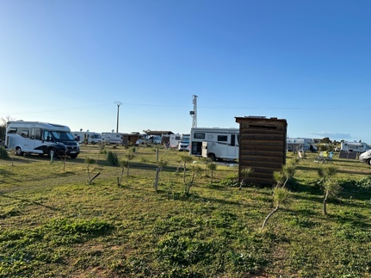
Camping „La Siesta de Gaviota” N 36.75064 W 6.40976

Der Platz „La Siesta de Gaviota“ hat eine enge Zufahrtsstraße, aber hier stehen nur XXL-Liner. Leider stehen wir auf dem Teil des Platzes ohne Strom. Das Wetter ist heute schön geblieben, der Wetterbericht hatte Regen vorhergesagt. Auch für morgen hat sich der Regen aus dem Staub gemacht. Der Platz liegt neben dem Restaurant „Saam“, das wir schon im Jahr 2019 besucht hatten. Heute wird gegrillt, aber morgen werden wir ins „Saam“ gehen.

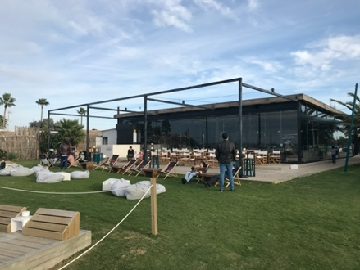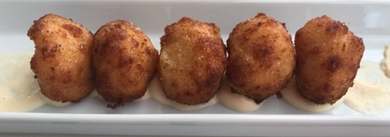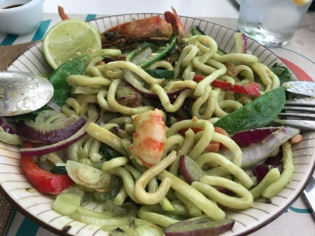
Restaurant „Saam“ (2019)

26.02.23
Faulenztag!
Die Sonne schien und nur wenig Wind, so saßen wir vor unseren Wohnmobilen und genossen das Wetter und die klare, saubere Seeluft. Kein Staub, kein Dreck, einfach nur schön!

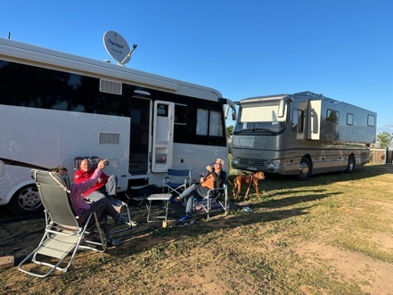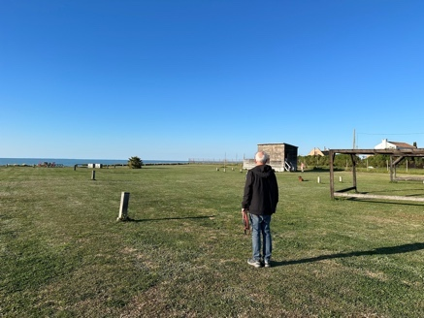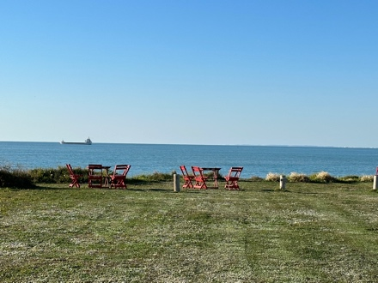

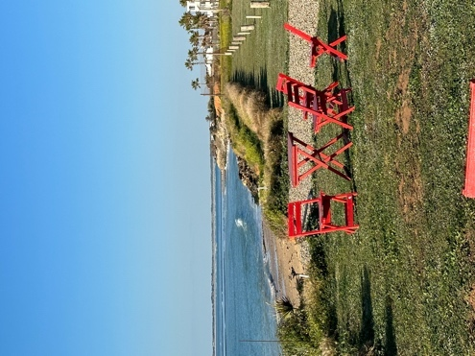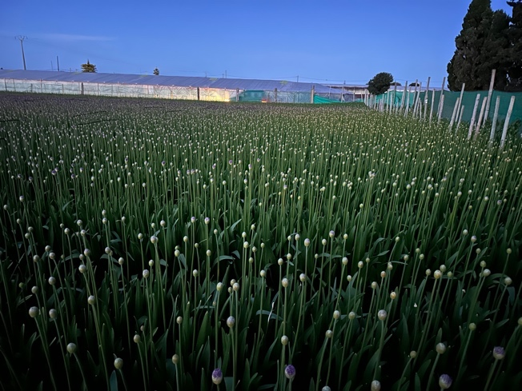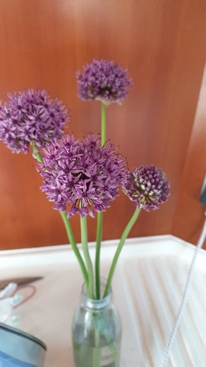
Allium auf dem Blumenfeld und in de Vase

27.02.23
Wir haben neue Starterbatterien! In Jerez de la Frontera fanden wir eine Volvo Trucks & Bus Werkstatt. Batterien waren vorrätig und im Nu eingebaut. Auch den Heizungsausfall beim Mini konnten wir bei BMW in Jerez reparieren lassen. Allerdings ging es meinem Bein immer noch nicht besser. Also fasten wir den Entschluss doch zeitig nach Deutschland zu fahren, aber erst sollte Cadiz noch besichtigt werden. Im letzten Jahr mussten wir den Besuch abbrechen, da Michael nach einem Bandscheibenvorfall nicht mehr laufen konnte.
Heute erlebten wir Cadiz im Karnevalsmodus. Bei schönstem Wetter tummelten sich die Karnevalisten in Gruppen auf allen Plätzen, machten Musik oder tanzten und sangen.

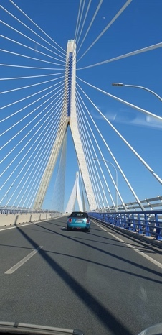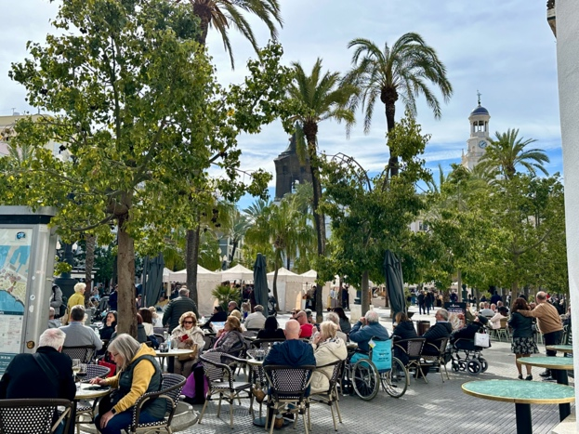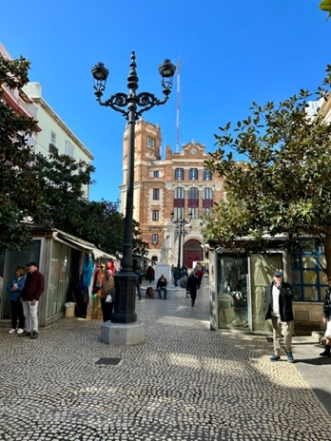
Puenta de la Constitucion Plaza de San Juan de Dios Plaza de las Flores
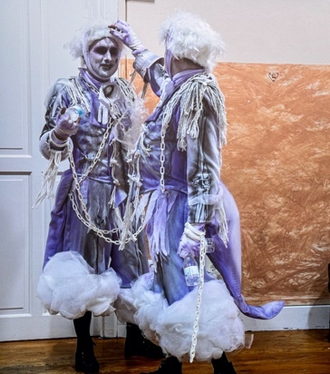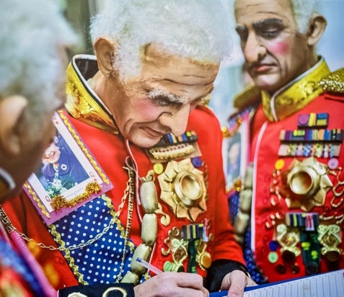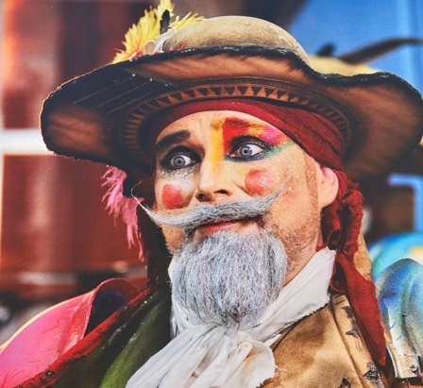
Tolle Masken (Wandbilder an de Markthalle)
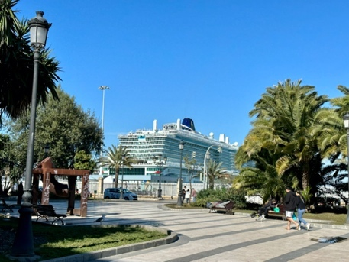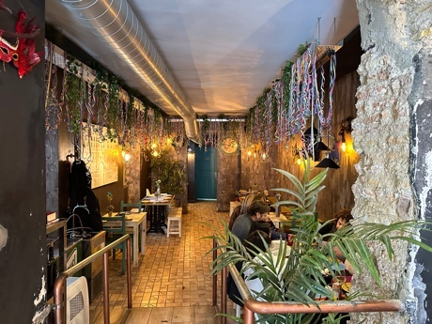
Im Hafen lag ein Kreuzfahrtschiff Restaurant „Libertad Treze Taperia“

28.02.23

Hannelore und Elmar machten sich am Morgen auf den Weg nach Portugal und wir am Nachmittag Richtung Vera. Leider ware es schon spät und wir erreichten nur Estepona. Dort verbrachten wir die Nacht auf einem Rastplatz mit Blick aufs Meer.

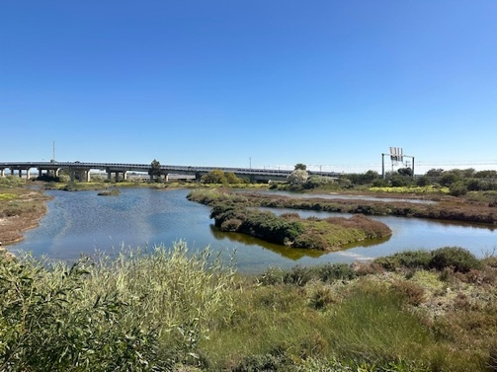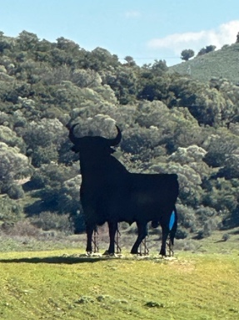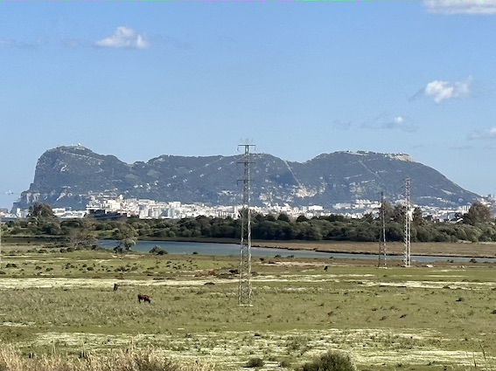
Salzseen bei Cadiz der darf nicht fehlen Gibraltar

Über Mazarron und Spätzle Fritz, einer Raststätte bei Narbonne erreichten wir am Sonntag die Schweiz und waren am Montagnachmittag wieder zuhause.
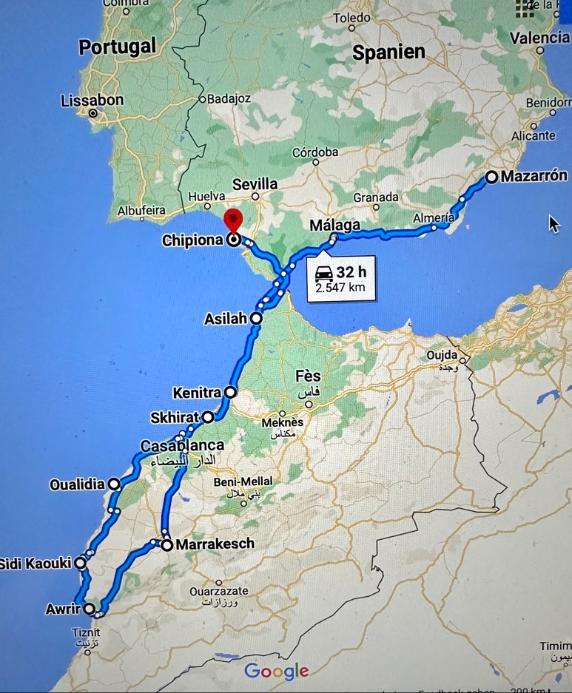
Unsere tatsächliche Reiseroute

Mein Fazit
Sicherlich war unsere Tour interessant, aber nochmal würden wir nicht so fahren! Wenn wir Marokko wieder besuchen, lassen wir zunächst Marrakech aus und fahren von Agadir nach Ouarzazarte hinter den „Hohen Atlas“. Besuchen dort die wirklich schönen Täler und Schluchten und zurück entweder die gleiche Strecke oder nach Marrakech. Marokko wurde uns zu dreckig, zu staubig, zu kalt und auch zu unfreundlich. Uns war der Volkner zu schade um ihn im Dreck und bei den Straßenverhältnissen nur „abzuschrubben“.

